Aplicaciones Web y Movil
Docente Ing. Denis Chicaiza

Clase 12/08
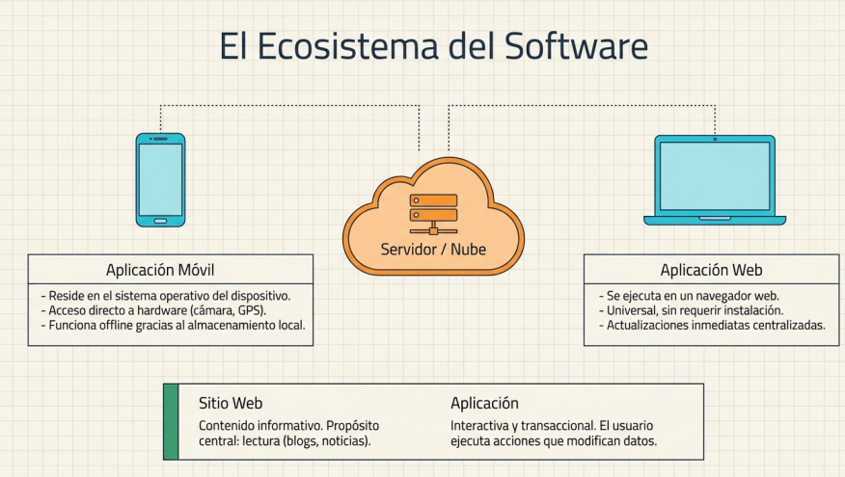
Hay una diferencia en un sitio web y una aplicación web, un sitio es un contenido de propósito estático, de consulta, informacion tipo blog.
Una aplicación es interactiva y transaccional donde manipulo datos y puedo modificar el estado de estos, una aplicación es usable y accesible.
Las aplicaciones móviles residen en el sistema operativo del dispositivo, mediante una tienda descargo el acceso al aplicativo y lo instalo para estar asociado a su modelo de sistema operativo. Independientemente de si es nativa o no interactúa con los periféricos o accesos directos del hardware, funciona offline gracias al almacenamiento local, no necesariamente tiene que contar con uno, existen las aplicaciones con restricciones de conectividad y debo poder almacenar la información.
Una aplicación Web reside dentro de un navegador, no reside en mi ordenador como tal, tengo que acceder a link, una web no requiere instalación para uso en el dispositivo, tiene actualizaciones centralizadas de forma inmediatas, debe estar implantada en un servidor y de forma automática debo acceder al servidor.
Ambos trabajan con la Nube, popular hoy en día porque varios servicios ya están completos, firebase con almacenamiento físico, autentificación, supabase también es un ejemplo.
Se recomienda tener una cuenta con una tarjeta de debito con poco dinero para que si se accede a esos datos en plataformas no existan perdidas significativas.
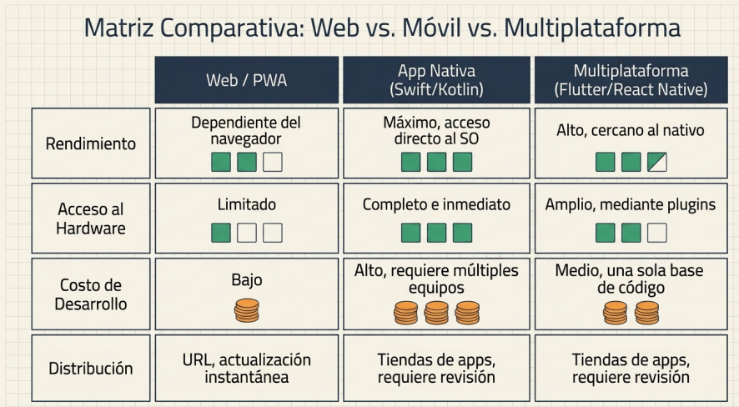
Enfocado en el rendimiento en una aplicación web ya que depende del navegador no se tiene un rendimiento completo, al ser portable no se tiene el mismo rendimiento en todos los navegadores, por lo cual se debe notificar que el funcionamiento mejora en un navegador en específico. Ya que no todos los navegadores funcionan de la misma forma algunos consumen procesos en segundo plano y correspondientes.
Una aplicación Nativa tiene un rendimiento garantizado, Kotlin tiene mejor desempeño sobre Java por el rendimiento y reducción de líneas de código con rutinas reducidas, maneja corrutinas en un hilo se maneja interfaz y en el mismo se maneja base pero con Kotlin se separa en hilos secundarios para procesos paralelos.
En sistemas multiplataforma se cuenta con un sistema cercano al nativo ya que no tiene acceso al sistema operativo ya que tiene un proceso intermedio donde se compila y se accede finalmente a los periféricos.
En el acceso al hardware una aplicación web es limitada mientras que en la nativa se tiene accesos inmediatos sin librerías que son necesarias en multiplataforma.
Dentro de la determinación de costo necesito levantar requerimientos y necesito considerar lo que se puede aprender.
Dentro del proceso de suba de una aplicación se requieren controles de revisión correspondientes a calidad, el peso de la aplicación en tienda.
Dentro de la anatomía de las aplicaciones es importante saber que existe una separación de responsabilidades entre el cliente y el servidor.
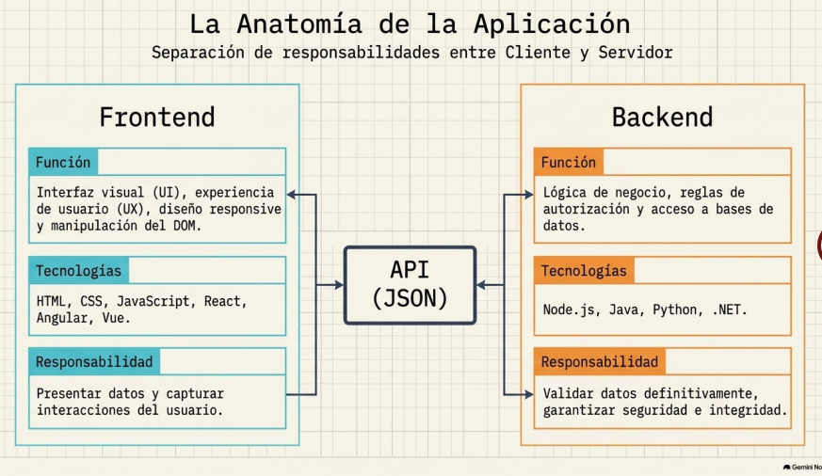
Dentro de frontend el mejor formato es svg ya que se maneja imágenes vectoriales.
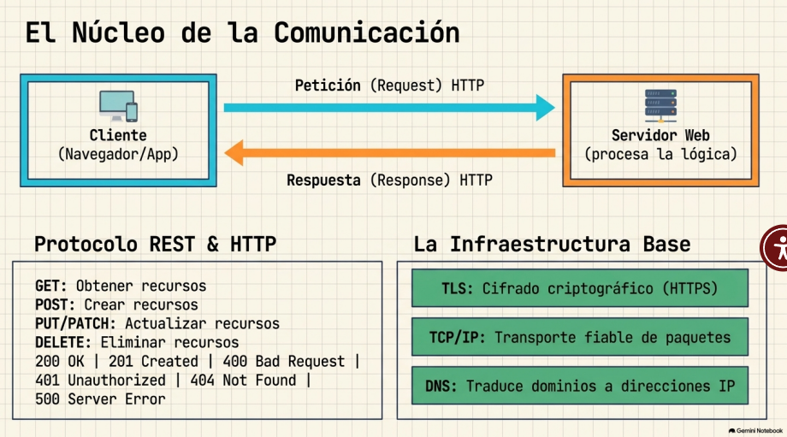
El núcleo de la comunicación corresponde a las peticiones donde el cliente envía información que se procesa mediante HTTP.
Patch para actualizaciones especificas o menor número de campos.
Los códigos de error se deben controlar y eso no se encuentra de forma funcional dentro del proceso de desarrollo, un cliente debe tener errores que entienda.
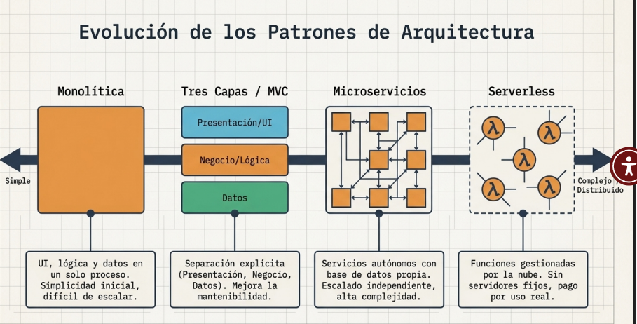
Dentro de los patrones de arquitectura se toma encuenta que aplicación se desarrolla, el modelo MVC hasta ahora se utiliza y es funcional dentro del desarrolla con una mejor mantenibilidad.
Los microservicios son mas pequeños para que se maneje en un solo paquete y cada uno de ellos interactúan entre si de forma en que se pueda sacar la respuesta necesaria y devolverla al usuario.
Servicio Web – corresponde a un Endpoint que independiente de su programación puedas comunicarte y recibir una respuesta.
Microservicio – Los microservicios son un estilo de arquitectura de software que divide una aplicación en partes pequeñas e independientes. Cada parte cumple una sola función y habla con las demás mediante APIs, lo que permite escalar, actualizar y probar cada servicio por separado sin afectar todo el sistema.
Serverless – Pago lo que consumo por el servicio de la aplicación, es importante saber que ya no se necesitan servidores físicos y se tiene todo en la nube, BAS evitando tener Backend en físico y tenerlo en la nube
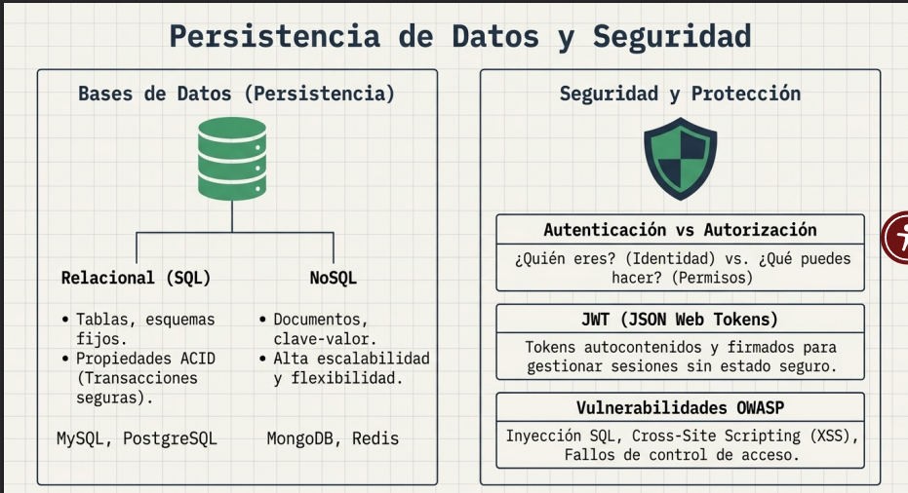
Las bases de datos corresponden a la persistencia para las transacciones y la comunicación, dentro de tablas no sql se tiene colecciones con clave valor con alta escalabilidad y flexibilidad dentro del aplicativo con manejo de grandes volúmenes de datos.
Dentro de la seguridad se encuentra la identidad para autentificar, importante manejar mas de un factor de autentificación para que puedas limitar el acceso. Con la autorización se describe que se puede hacer.
JWT – Token que se almacena para mantener datos del usuario
OWASP – Nace como un proyecto en el que se investigan las vulnerabilidades que existen en las aplicaciones.
Comandos de angular
Ng new appComponents -> crear un proyecto
SASS -> es mejor que CSS porque tiene mejores rutinas de procesamiento en respuestas.
SSR – renderización y generación estática
De cada practica que se pida subir del scr hacia abajo, no subir node_modules, Angular esta basado en TS.
Se tiene que cambiar el versionamiento para que no se pueda elevar de forma automática "^28.0.0", es importante quitar los caracteres del circunflejo porque falla la seguridad de las dependencias
Con ng accedo a las funcionalidades de angular para crear paginas correspondientes.
Con start inicializo la versión, con build construyo, con test realizo testing de angular
Todos los .spec sirven para la realizacion de las pruebas.
El componente app ejecuta el aplicartivo
Para ejecutar el aplicativo necesito ng serve -o con apertura del navegador o a su vez con ng serve -o –port
Angular en su mayoría es un SPA, no recargo la pagina sino renderizo la vista que necesite
Las etiquetas de html son selectores de componentes, y permiten que se vaya al componente
Dentro de angular se maneja con decoradores para hacer referencia a cada archivo para que se pueda llamar desde el nombre en el apartado de selector
Cuenta con imports que corresponde a las dependencias externas que requiere el componente o los servicios que se utilizan, en el template hago referencia a donde esta el archivo .html
Angular esta basado en rutas para navegación, como el proyecto es nuevo no tiene elementos en el arreglo de rutas donde se crean a medida que se desarrollan, es importante definir la estrategia de carga de la aplicación, en el rendimiento se necesita considerar como traer las paginas.
Con estrategia dividida puedo cargar los componentes en función de su uso, asi mismo puedo tener protección de rutas dentro del archivo routes.

Clase 17/08
Se nos paso un archivo con un front y un back estático hicimos un npm install -y para el aplicativo y trabajamos con ello para la explicación de la tarea, dentro del Package en los scripts se encuentra la explicación para el servidor json de la base de datos
El --watch en node activa el visor de cambios en tiempo real del servidor, visualiza los cambios en los archivos para que se refresque automáticamente y pido que este backend inicie en el puerto 3000.
Es un json server con un recurso del archivo con dos endpoints para tareas y cursos con un resumen de lo que tiene el backend.
Lo hicimos correr con NPM RUN API.

Todo esto viene de json server para testear el front que se va a hacer.
Dentro del src tenemos el css global que tiene la estructura de la declaración de variables que corresponde a cada visualización de nivel macro para todos los componentes del proyecto, si quiero algo especifico cada componente puede tener mi css.
Luego tenemos un main que solo arranca la configuración del proyecto
El index carga el componente principal para la interaccion con las rutas y contiene el componente <app-root></app-root>
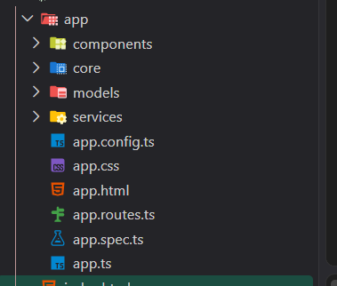
Yo podría crear todo en una misma carpeta pero la idea es que en mantenimiento es mas complejo manejarlo, esto es solo una forma de organización, si no se presenta bajo esa jerarquía se tiene 0 pero si no dentro del proyecto se puede trabajar con componentes donde se ubica uno que es para el formulario de tareas y otro que es el listado
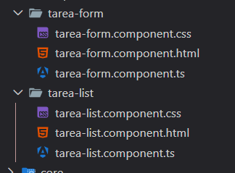
Dentro del Core que es el núcleo de la aplicación se suele definir los procesos de login, el formulario de restablecer contraseña y con los procesos únicos del aplicativo
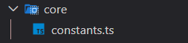
En models tenemos los modelos que están definidos dentro de la aplicación
Tenemos un estado personalizado para las tareas como un enum, se cambia en ese para no modificar y se tiene centralizado
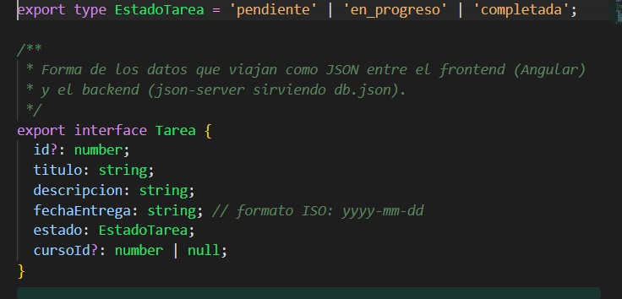En la interfaz se define un contracto o estructura centralizada que se rige a un conjunto de reglas que se deben cumplir, es una descripción exacta de lo que espera de la configuración de la interfaz, ese id puede ser opcional, si es un auto generado no tengo la obligación de pasarle un id, el tipo del dato es obligatorio de lo que tengo que pasarle, el estado es estrictamente del tipo personalizado por si no es de ese tipo no lo va a aceptar, limito lo que acepta, no puede acceder a otro tipo de valor.
Yo podría tener un solo archivo de modelos como models.ts con muchas entidades con 80 descripciones, no es lógico manejarlo asi, porque no es funcional ni flexible, es importante segmentar.
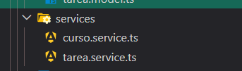
Tenemos los servicios.
Es un proceso que me genera un resultado, el servicio esta implementado, al que lo usa no le interesa como esta implementado pero simplemente pide recursos y devuelve recursos, intervienen dos partes donde una requiere informacion para procesar devolviendo un resultado.
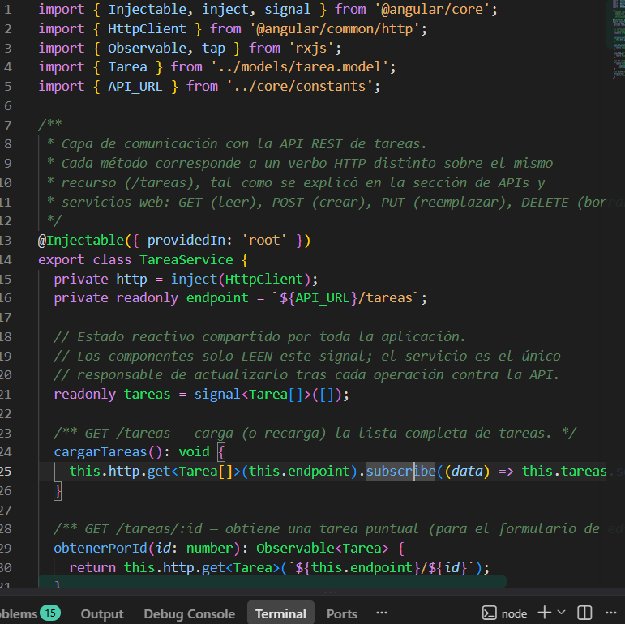
Estos servicios tienen peticiones de tipo GET, POST, PUT, DELETE.
Inject – inyecta una dependencia sin el constructor, que se puede resolver también con una declaración de variables donde ya inyecto, pero este sirve para rendimiento, hace exactamente lo mismo que el constructor pero, cuando este ejecuta cuando se instancia, pero en inject en este caso solo inyecto una dependencia cuando yo la utilizo, si en mi constructor tengo 10 instanciaciones ocupo el espacio de memoria que podría usar para otras cosas, se encarga de reducir la saturación de la memoria en base al uso. Inyecto una sola vez, y lo utilizo a alargo plazo.
Protected se puede usar con herencia, private no se puede usar con herencia, acceder a un dato como public es un error de seguridad.
El readonly es accesible solo para lectura, no puedo modificar su valor.
import { API_URL } from '../core/constants';
en el core tengo este archivo de constante donde tengo la URL del backend, que es única para el acceso.
Es el único punto donde tengo la constante, es global y no se puede modificar.
Signal – Un signal es un contenedor que contiene el estado de una variable asociado al valor que contiene esa variable en un momento determinado, lo que se dice es que cuando es signal se vuelve reactiva o dinámica, no tenemos que preguntar por el estado de la variable, si es signal es una característica por defecto, me ahorra líneas de código, no necesito preguntar su estado sino accedo a la condición y el valor asociado a dicha variable
Tarea[] es un array de tareas cuando defino una señal es necesario el tipo personalizado y el estado inicial por ello instancio como vacio, el readonly no afecta al contenido, sino al tipo de dato, es decir no va a dejar de ser un signal de tareas pero si va a poder llenarse de tareas.
readonly tareas = signal<Tarea[]>([]);
cargarTareas(): void {
this.http.get<Tarea[]>(this.endpoint).subscribe((data) => this.tareas.set(data));
}
Suscribe – trabaja con el patron observer para ejecutar una tarea, cuando se trabaja con peticiones dinámicas siempre se esta trabajando con observables, que son un tipo de contrato al cual se suscribe para utilizar. SIN EL CONTRATO NO TENGO EL SERVICIO, es decir si quiero lo del Endpoint me tengo que suscribir. Creo una variable para traer, y le digo al arreglo seteate con lo que traigo del listado de tareas.
Luego se tiene un post para obtener por ID de la tarea para poder ejecutar, es un observable que tiene una tarea especifica en donde traigo un get con el id directo en el endpoin
Para crear la tarea creo un objeto tarea que se envia que es un observable de la tarea y mando el Endpoint con la tarea con un pipe
Pipe – encadena operaciones para una tarea, es decir ya hice una parte pero necesito algo mas y mando otra función, hice una tarea nueva y tengo que actualizar el listado para cargar.
crear(tarea: Tarea): Observable<Tarea> {
return this.http.post<Tarea>(this.endpoint, tarea).pipe(tap(() => this.cargarTareas()));
}
Para actualizar necesito el código y el objeto que se actualiza para que se refresque el listado y con ello ejecuto la eliminación y refresco el listado.
El servicio por si solo no funciona porque necesito obligatoriamente un llamado, para eso voy a la lista de tareas.
Desde angular versión 16 se maneja 2 tipos de proyecto, uno de módulos y uno de componentes standalone, es un componente que funciona de forma independiente, cada componente es un entorno solo para lógica para enrutamiento para su lógica, antes habían proyectos modulares con módulos compartidos y componentes que estaban linkeados, si yo quería instanciar el modulo completo tengoa que acceder a los que pertenecen, si necesito un componente especifico solo lo llamo. Eso beneficia en rendimiento porque cuando yo mando a cargar el modulo llamo a todo lo que esta dentro pero si trabajo con standalone solo llamo a lo que necesito para mantener la memoria libre.
En los cripts es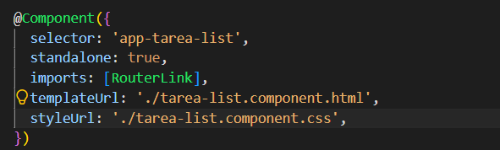
Tenemos el router link para navegar a otros componentes, es exportable para que lo usemos en otro componente
Implements implementa a una entidad
Un componente en angular tiene un ciclo de vida que se puede ver, inicia con un constructor donde se crea la instancia y eso se genera internamente, luego tiene una interfaz de ejecutcion llamada ngOnChanges para los cambios en el componente, luego tiene ngOnInit donde se tiene una inicialización del componente única, luego tiene ngDoCheck para crequear cambios manualmente típicamente se hace en tablas o listados donde rendeirzo columnas y filas en que en los sistemas se agrega al final de cada fila botones de acción para actualizar y eliminar, no es parte de la base de datos y esas columnas se agregan de forma manual y posterior usando eso.
NgAfterContentInit se ejecuta después de que ya este listo
ngAfterContentChecked donde verifico, el ngAfterViewInit y NgAfterViewChecked se verifica la vista e hijos y el on destroy es la limpieza antes de destruir para evitar que se libere de forma dinámica la memoria.
En el npm start ejecuto de forma dinámica un ng serve para que corra el aplicativo en front
El computed – se utiliza hasta en css para poder calcular valores o es decir resoluciones para calcular en ancho y alto para cálculos de los estados de las variables de tipo señal y sirve para los filtros de las tareas, todo eso esta basado en las señales.
Esta carga del Init es una sola vez de carga de las tareas, por eso es que el resto de cargas va si registro, actualizo o elimino de forma automática. El filtro setea el valor.
Se da unión de tipos cuando una misma variable puede ser de varios tipos de datos eso se ve asi (id: number | undefined) sin undefined da error de copilacion y si pasa como indefinido hago control abajo pero ya pase le futuro error que se evito
El html con los selectores de html5.
Cuando se tiene un proceso de este tipo
<h3>{{ tarea.titulo }}</h3>
Es interpolación de variables para que sea dinámico, cambio el valor por el for que tengo arriba donde cambio las rutinas de angular para el html
En la parte del routerlink tiene la característica del selector a se encarga de manejar enlaces, el A redirige y recarga la pagina, si recargo la pagina ya no es SPA, jamás tienen que recargarse, por eso en el a no se tiene un href, ya no hay que recargar a pagina, sino si hace atravez de un router link que tiene las rutas de renderizado que actualizan la info de la pagina, y esto esta en el app.routes
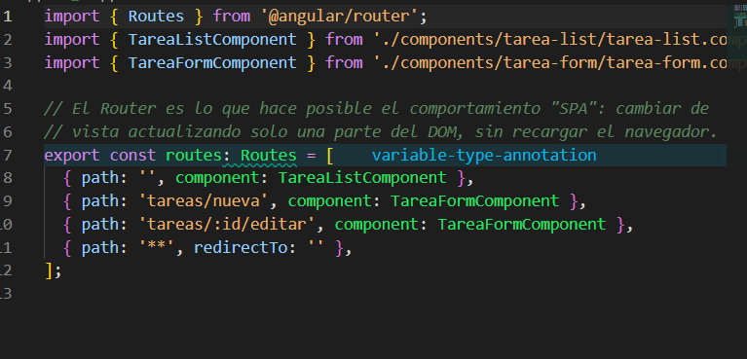
El path vacio es el por defecto, en este caso es el listado de las tareas, cuando vaya a nueva, formulario de registro cuando vaya a editar va a un componente
Y el ** es el que no existe y redirecciona al objeto, no tiene porque decir 404 sino se tiene que ir a la principal.
No tengo un nuevos cursos, el modelo esta hecho pero no tengo el modelo para agregar cursos, en esta misma interfaz debo agregar registrar mas cursos, crear los dos componentes para los formularios de listado de curso con un diseño similar.
Hay que crear curso form y curso list por terminal mediate el comando
ng g c components/cursoForm
clase 18/08
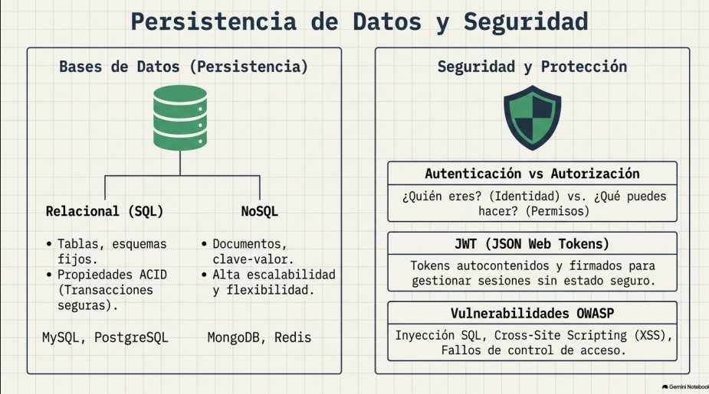
Existen otro mecanismos de seguridad para autentificación aparte de JWT como OAuth, Microsoft y el control mediante OWASP para verificaciones.
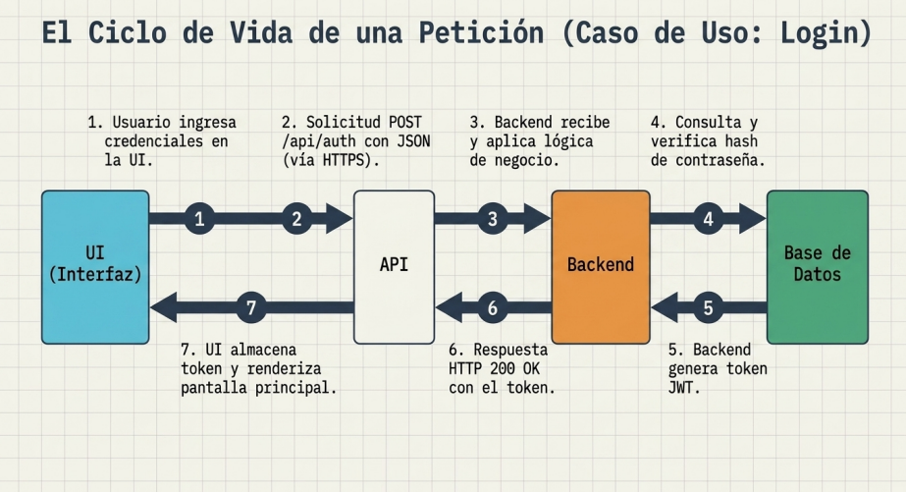
Inicia en la interfaz con una solicitud posterior con un login corresponde a un post con protección en https y responde una api que esta publicada hacia el backend, se verifica el hash de la contraseña, el backend genera el token y responde con un código 200 posterior a ello se guarda el token de acceso y se renderiza la pantalla principal.
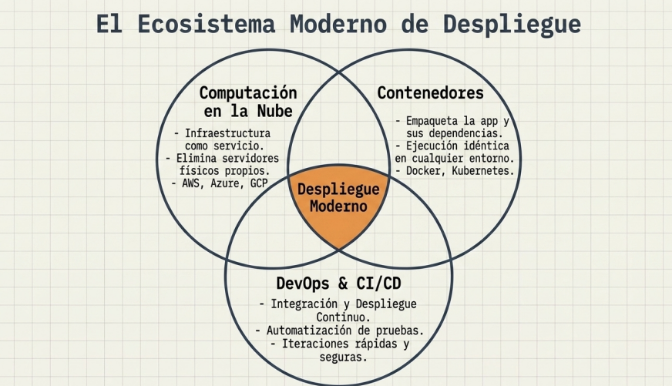
El concepto moderno contiene la computación en la nube y de la misma forma con instraestructuras como servicios asi como el manejo de contenedores como Docker y Kubernetes, la ventaja de Docker es que facilita el proceso de produccion y de desarrollo, no solo funciona en un solo ordenador sino en cualquier ordenador, porque replica cualquier entorno.
No depende de controladores, parches o sistemas operativos porque puede funcionar en cualquier ambiente, se rompe las barreras para hacerlo mas portable y que funcione en múltiples sistemas, optimiza el espacio no se tiene aplicaciones em segundo plano o problemas en el contenedor.
En un contenedor, la curva de aprendizaje es elevada, genera problems de latencia, mala configuración de contenedores consume rendimiento físico del ordenador. Se recomienda que el sistema de base sea Linux porque corre de forma nativa en Linux. Los servidores están en Linux por rendimiento y seguridad.
Windows mejora la experiencia de usuario dentro de sistemas de escritorio pero Linux mejora la seguridad y maneja mayores beneficios en infraestructura.
En desarrollo es importante usar Linux y Docker hub puede tener código malicioso para la infraestructura, no existen garantías de seguridad, es preferible implementar los contenedores de forma manual, un mecanismo para decidir si usar o no una imagen corresponde a las veces que se ha desplegado, mayor numero mayor seguridad.
DevOps y CI/CD
tiene enfoque en la automatización de pruebas con un proceso de despliegue moderno donde nuestra área ha evolucionado para que se maneje infraestructura dentro de las empresas con la verificación de costos beneficios. En el área publica es mucho mas difícil tener servicios en la nube para reducir la inversión en infraestructura fisica.
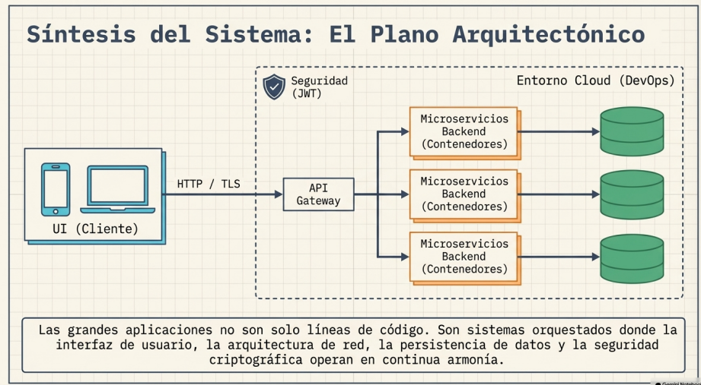
Tenemos una conexión desde el cliente con el uso de HTTP a TLS con interacción a una api que interactúa con microservicios y eso se comunica con la base de datos.
La computación en la nube no exime que se limite el trabajo de forma física.
Que tecnología utiliza una aplicación hibridad para mostrar contenido dentro de un contenedor de la aplicación? Un WebView
Que protocolo seguro se utiliza para cifrar la comunicación entre cliente y servidor?
Https y Ssh
Que función cumple una api en una aplicación web o móvil? Permite que diferenes sistemas o componentes se comuniquen mediante un conjunto definido de reglas, desacloplando principalemtne frontend y backend.
Que modelo describe la comunicación básica en la que un cliente solicita un recurso y un servidor responde? Cliente servidor
Que tres elementos técnicos son fundamentales para un PWA (accede a los recursos del dispositivo )según el documento?
Manifest.json tiene las dependencias, los documentos de ejecucion y la declaración de lo que requiere mi dispositivo móvil y , Service Workers que son el archivo de javascript de segundo plano que trabaja en el navegador y la red, HTTPS
Un usuario inicia sesión correctamente, el sistema debe determinar primero quien es y después que recurso puede utilizar, que dos menacnismos interviene y cual es la diferencia. Autentificacion y autorización
Una aplicación móvil incorpora inteligencia artificial. Los desarrolladores deben decidir entre ejecutar el modelo en la nube o directamente en el dispositivo. Si la prioridad es reducir la latencia, funcionar sin conexión y preservar la privacidad, que opcion elegirías y cual seria su principal limitación? IA on-device
Una aplicación tiene trafico muy variable, durante varias horas prácticamente no recibe solicitudes y después experimenta picos repentinos. Se desea minimizar infraesteuctura ocisa y evitar administrar servidores. Que arquitectura elegirías y que problemas debes considerar_ Serverless o FAAS porque permite escalar de forma automática e incluso llegar a cero cuando no exist demanda
Explica la cadena de evolicion que lleco desde las aplicaciones web tradicionales hasta las SPA,PWA y arquitectura modernas. Que problema intento resolver cada etapa?
Web estática – dinámica – AJAX/web 2.0 – SPA – PWA – cloud/serveless
Una empresa debe decidir entre una aplicación web, una PWA, una hibirida y una apliciacion nativa. Los usuarios necesitan máximo rendimient acceso intensivo a sensores, funcionanmiento parcial offline y una experiencia altamente adaptada al sistema operativo, cual escogerías y que sacrificio implica? Nativa
Una empresa tiene una aplicación de gran escala con varios equipos autónomos y necesita desplegar y escalar funcionalidad de manera independiente, que arquitectura seria mas adecuada? Microservicios
Una organización necesita una aplicación para trabajadores de campo que pueda registrar informacion en zonas rurales sin conexión y sincronización posterior de los datos, que tipo de aplicación recomendarías? Móvil, nativa o multiplataforma, con almacenamiento local y sincronización posterior con el servidor.
Una aplicación web esta creciendo rápidamente y ahora necesita desplegarse en múltiples entornos de forma reproducible. Que tecnología permite empaquetar la aplicación junto con sus dependencias y que herramientas puede posteriormente orquestar muchos contenedores? Docker + Kubernetes.
Una aplicación necesita funcionar en Android e IOS utilizando gran parte del mismo código, pero quiere una experiencia de interfaz cercana a la antiv. Que enfoque seria una alternativa adecuada y porque?
Cual es una ventaja fundamental de los microservicios frente a un monolito?
que problema de las aplicaciones web tradicionales soluciono principalmente AJAX? La necesidad de recargar la pagina ante cada interacción permitiendo actualizar partes de la interfaz mediante solicitudes asíncronas.
Cual es una característica que difencia a una PWA de una aplicación web tradicional? El trabajo offline posible para la posterior carga de datos, es instalable con service workers
Que tecnología permitió separar la estructura de una pagina web de su presentacion visual? Los estilos de pagina con CSS
Que componente de una aplicación web es responsable de la interfaz con la que interactúa directamente el usuario – front end.
Que característica principal tenían los sitios web de la web 1.0, que correspondían a sitios estáticos
Que formato ligero se utiliza para intercambiar datos en front y back - JSON
Clase 19/08/2026
Metodologias de Desarrollo
Una metodología de desarrollo es un conjunto estructurado de fases, roles, artefactos y practias que guía la planificación, construcción, prueba y mantenimiento de un sistema.
Importa porque
Reduce la incertidumbre de requisitos cambiantes, da trasabilidad entre necesidades y solucion, Anticipa riesgos técnicos y organizacionales.
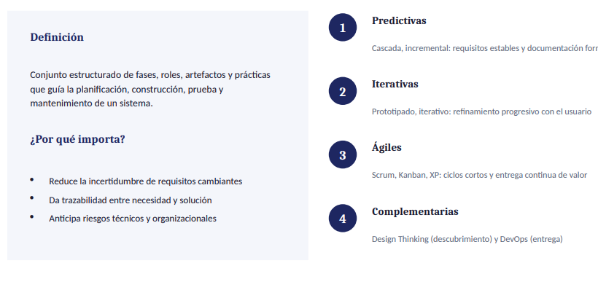
Gestion de cambios es importante porque requiere de un analisis, estimaciones dentro de personal,costos y del mismo como afecta, no rechazo el cambio sino que me preparo para el.
Reduzco la incertidumbre frente a los cambios y si estoy atado a una metodología entonces yo tengo un camino hacia el proyecto final con justificativos de lo que se hace en las faces.
Anticipa riesgos técnicos como la selección de las herramientas, la rotación de personal dentro de procesos de desarrollo, esa rotación también genera riesgos que deben controlarse, no porque un desarrollador salga el proyecto se cae.
Tengo Predictivas
Tengo iterativas con refinamiento con el usuario
Agiles con ciclos cortos y entrega continua de valor
Complementarias como Design Thinking y DevOps
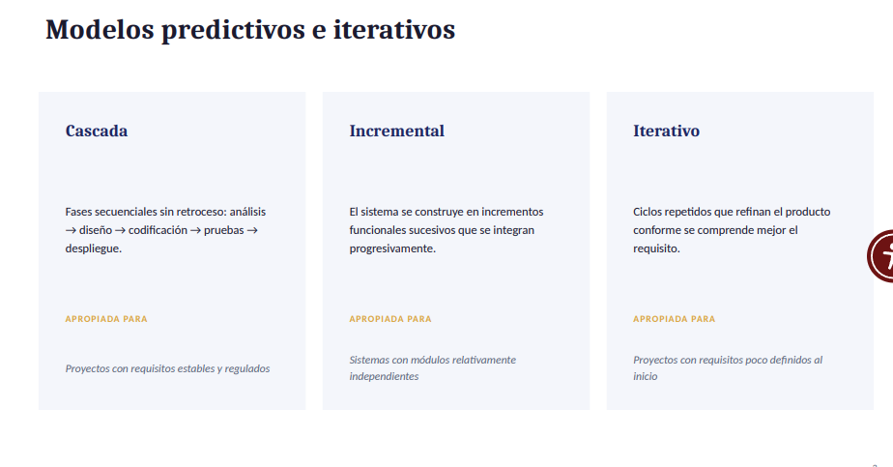
El punto de quiebre en cascada es que no se puede retroceder, al final se quedaba con eso, al inicio me reunía y al final entregaba, por eso fracasaban los proyectos sin retroalimentación que valide lo implementado. En cuanto a documentación técnica se tenia extensa documentación, correspondiente UML con todos los diagramas para el proceso de desarrollo asi como el levantamiento de requisitos, hoy en día se trabaja con requisitos sobre diseños pero existen modelos que si se requieren como productos de desarrollo para las implementaciones, un diagrama de casos de uso general donde se ve la interacion de los usuarios dentro del sistema.
Esta aplicado para proyectos con requisitos estables y regulados
Incremental se construye en incrementos apropiados en módulos relativamente independientes.
Iterativo donde existen ciclos repetidos que refinan el producto conforme se comprende mejor el requisito.
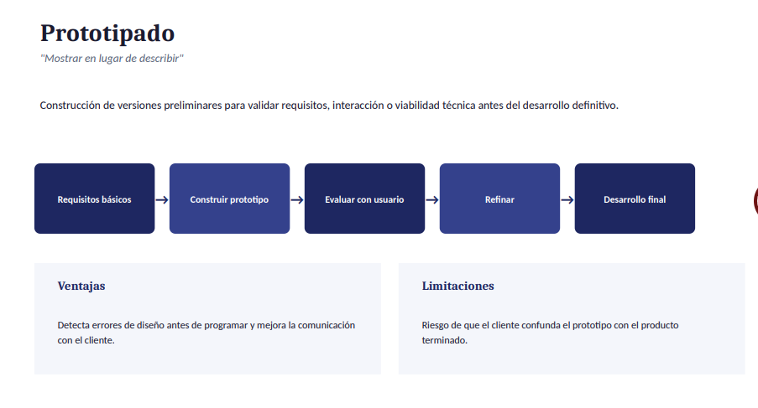
Es mejor mostrar un prototipo que decir que sistema voy a hacer, se trabaja sobre un prototipo del sistema que demuestre como será el aplicativo.
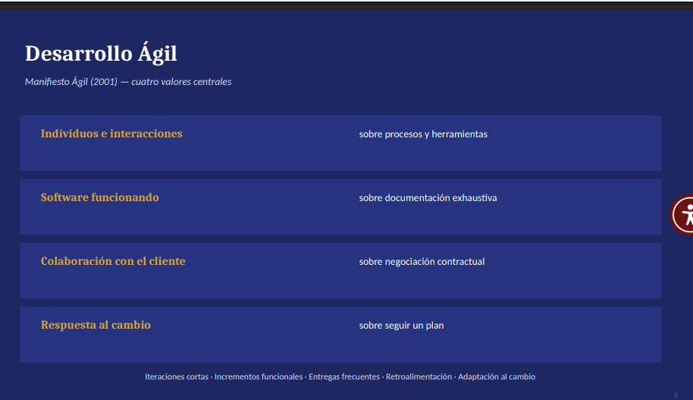
Tengo el personal del equipo del desarrollo y el cliente sobre los procesos. El software funcional sobre la documentación exhaustiva. La colaboración con el cliente sobre la negociación, la respuesta al cambio sobre seguir un plan.
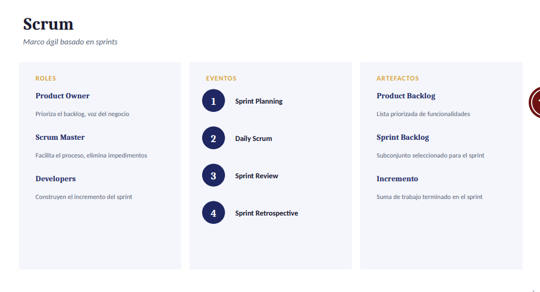

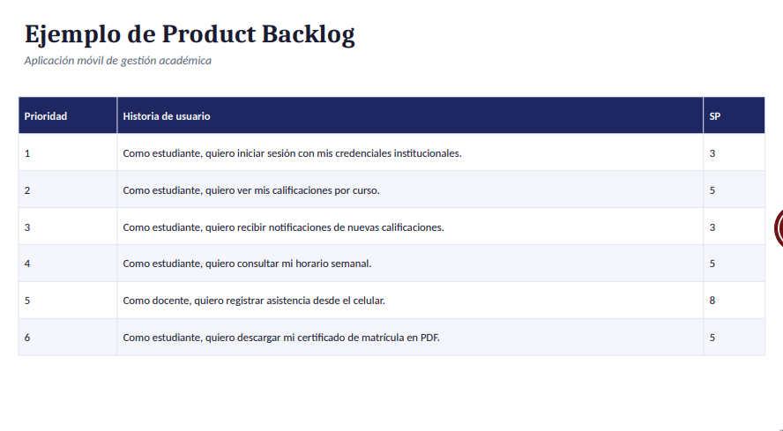
Se tiene los niveles de priorización porque a la final se implementa todo pero otras son de alta prioridad y deberán hacerse primero.
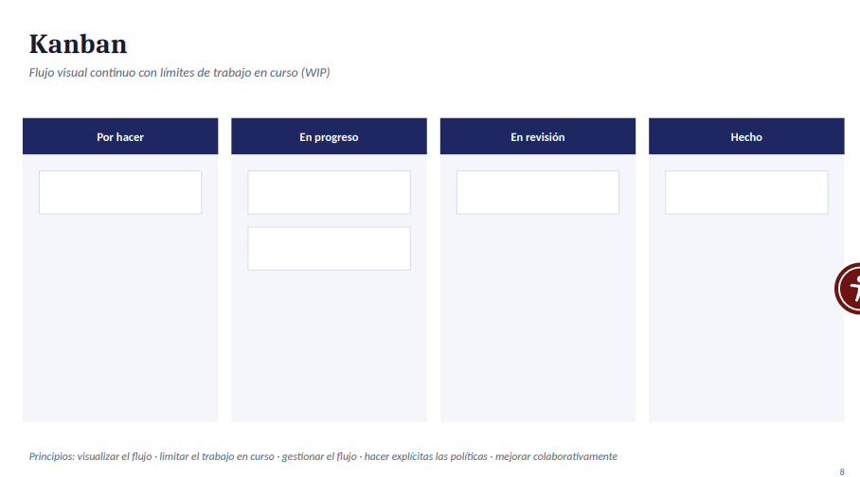
Flujo visual con 4 columnas donde identifico todo lo que se tiene que hacer en el inicio del proyecto y mientras se ejecuta se cambia de estados las diferentes tareas.
Es un flujo visual que permite limitar el trabajo en curso mejorando colaborativamente.
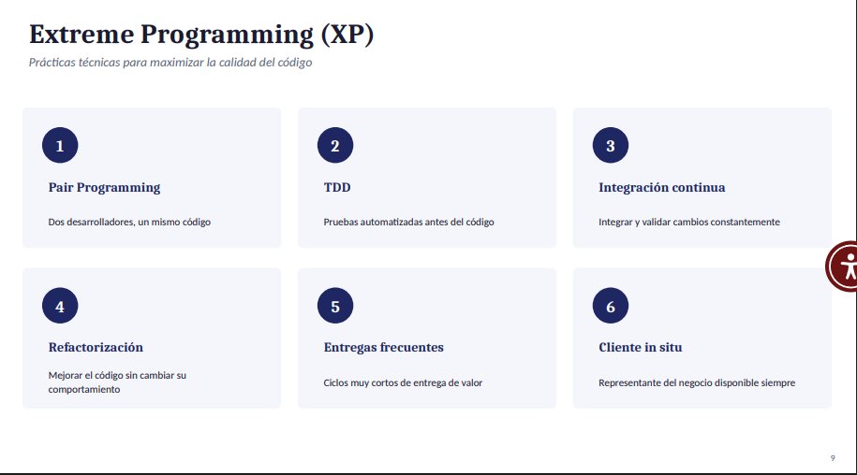
Se busca maximizar la calidad del código, estas entregas de valor siempre son funcionales, y siempre se tiene que tener un representante en comunicación con los developers.
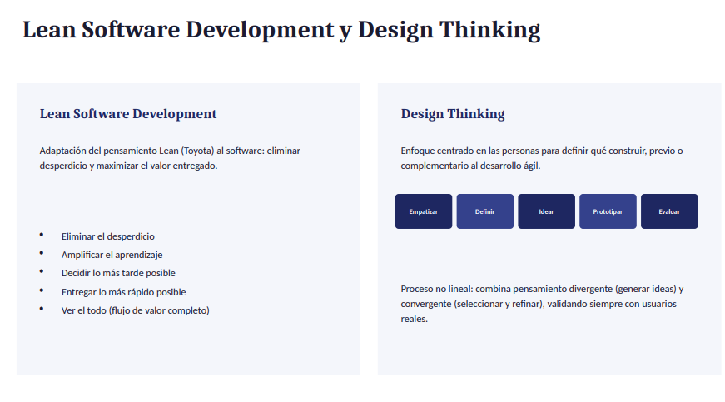
Lean esta basado en Toyota para mejorar el aprendizaje, decidir lo más tarde posible, no se puede estimar sin un análisis, sin una estimación, sin un proceso de por medio porque no aseguro.
Si analizo lo que tengo que hacer de forma clara soy mas eficiente y entrego lo mas rápido posible, elimino el desperdicio.
El design thinking se centra en las personas mediante la empatizacion, la definición, idear, prototipar, evaluar, mediante la combinación de pensamiento divergente mediante la generación de ideas y la convergencia seleccionar y refinar con validación siempre con usuarios reales.
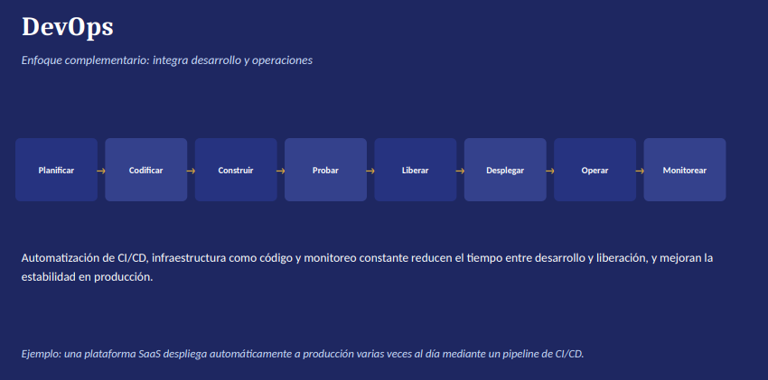
Dentro del proceso DevOps se monitorea para retroalimentar, esta automatizado en implementación y despliegue
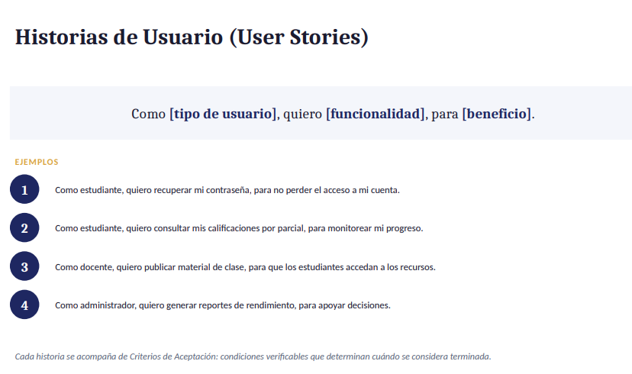Como quiero para, define el autor, que acción y para que lo requiero
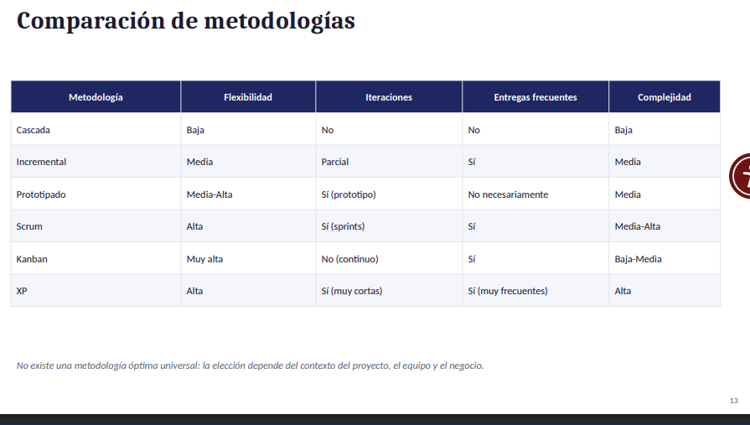
Depende escoger en función del giro del negocio, existen metodologías match para trabajar de forma dinámica, mezclo argumentando que se necesita y porque

BACKLOG
Contexto del caso, Actores del sistema, las tablas de cada una de las épicas
Las priorizaciones para un primer sprint que se traducen en un numero para el proceso de desarrollo dentro de scrum.
Las historias son explícitamente funcionales del cliente.
Los criterios de aceptacion van directamente a las pruebas, para que se pueda realizar antes de dar como terminado un producto o historia.
Vamos a hacer un MVP producto mínimo viable para informacion académica de los estudiantes, en un inicio login, que se pueda consultar horarios, asignaturas y notas en un principio, logear, consultar horarios y notas. En base a esos 3 requerimientos en forma macro se va a establecer una planificación de proyecto. Se escoge primero la metodología para desarrollar.
Este es un proyecto en clase, se va a 1.trabajar con metodología de trabajo 2. Plan de trabajo
Clase 24/08
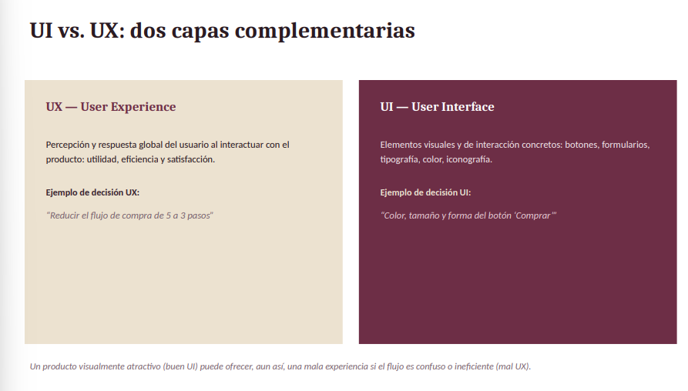
UI vs UX – dos capas
Es importante saber que los elementos de interface de usuario tienen una razón de existencia dentro de una interfaz, los botones le dan la posibilidad de ejecutar acciones en función de donde esta el botón, cada botón tiene una acción especifica dentro de ese espacio, también dentro de botones se tiene una estandarización en tamaño de botones donde todos deben tener el mismo tamaño, si el mismo botón que hace lo mismo con el mismo texto tiene diferente tamaño o diferente tipografia o iconografía, es importante saber que se tiene que tener lo mismo para que funcione correctamente el sistema. SI no tengo eso no tengo estándares, si funciona o no no importa porque falla la experiencia de usuario. Hay botones que hacen lo mismo pero que afectan a la experiencia de usuario.
Siempre se deben usar los mismos iconos y recordar los iconos que son globales.
El no usar iconos en los botones es funcional pero interfaces mas enriquesidas usan botones, en el login con dos cajas típicamente requieren eso, si veo el icono de correo en el acceso visualmente leo el tema y se que esperar.
Igual el ojo para las contraseñas que son iconos que funcionan y que responden a los patrones.
Es importante saber que UX también va a la utilidad, eficiencia y satisfacción dentro del sistema, que varia mucho de la interfaz de usuario, que los elementos permiten manejar el sistema si pero debe ponerse el foco en UX.
Si cumple – eficaz
Si cumple y da mínima cantidad de esfuerzo – eficiencia
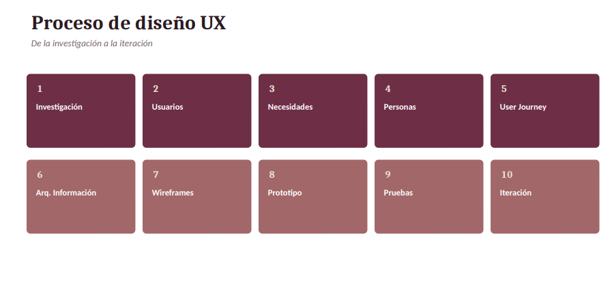
El paso inicial es investigar
- Investigacion – se hace asociado con los requerimientos funcionales de forma en que se ve en otras plataformas, no significa copiar el diseño de otro sitio sino de entender como es otra plataforma para recrear en la mia.
- Usuarios – describo el perfil del usuario y si se cuenta las capacidades especiales de los posibles usuarios, las interfaces tienen que ser adaptables y accesibles para no discriminar a posibles usuarios.
- Necesidades – Corresponde al conocimiento de los procesos para hacerlo de la mejor manera simplificar los pasos dentro del proceso, una buena interfaz simplifica el proceso.
- Personas – Tienen que ver con quienes van a mi equipo
- User Journey - tiene que ver con el camino que sigue el usuario para completar una acción o cumplir un objetivo.
- Arq. Informacion –
- Wireframe -´
- Prototipos
- Pruebas
- Iteracion de desarrollo.
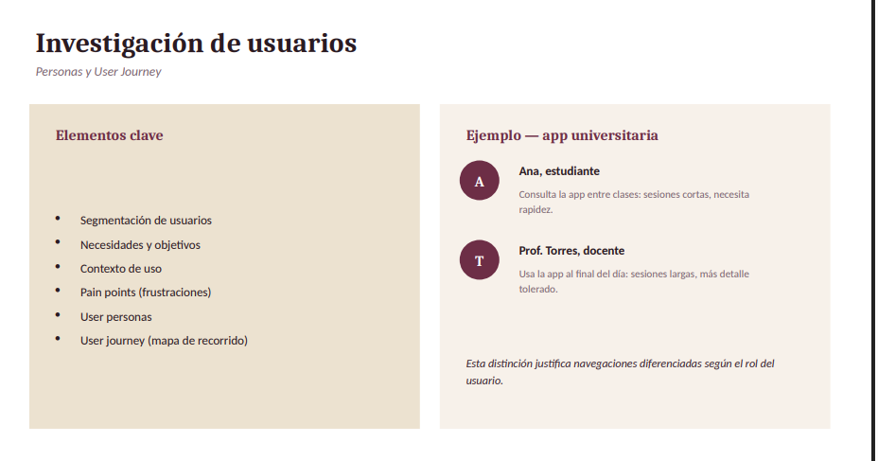
Los pain points corresponden a cuando el usuario tiene puntos de estrés en los procesos recorridos. Al seguir un proceso, el usuario presenta frustraciones posibles.
En registros con formularios extensos se pierde usos por el nivel de dificultad dentro del proceso.
Mientras mas campos puedan ser autogenerados mucho mejor.
Ayudo a hacer mas rápido la acción.
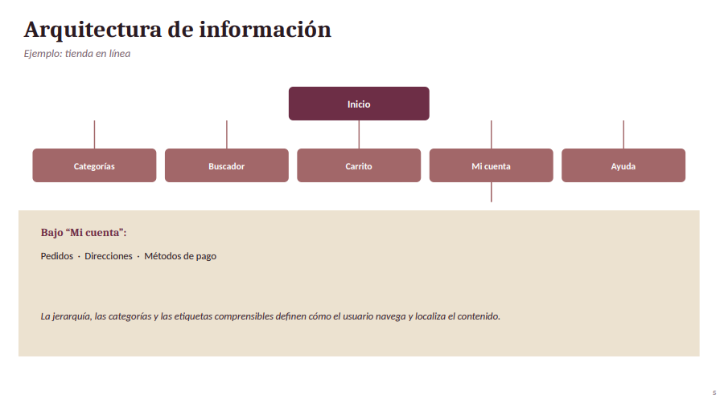
Si tengo etiquetas comprensibles simplifico procesos de forma directa, si entro a buscador tengo opciones de filtrado. En ayuda tengo soporte, preguntas frecuentes e informacion relacionada.
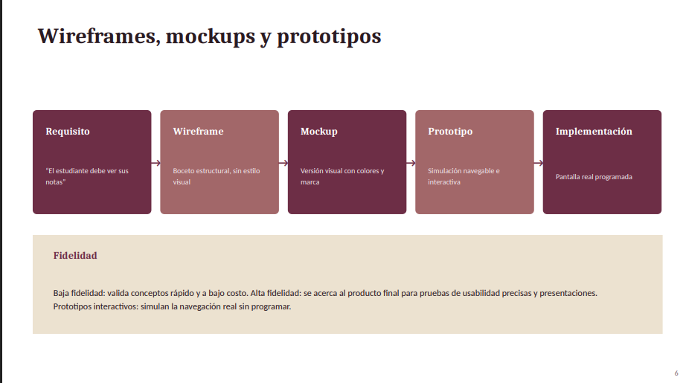
Wireframe es un esqueleto del aplicativo y el mockup es ya una estructura de colores para como queda la interfaz.
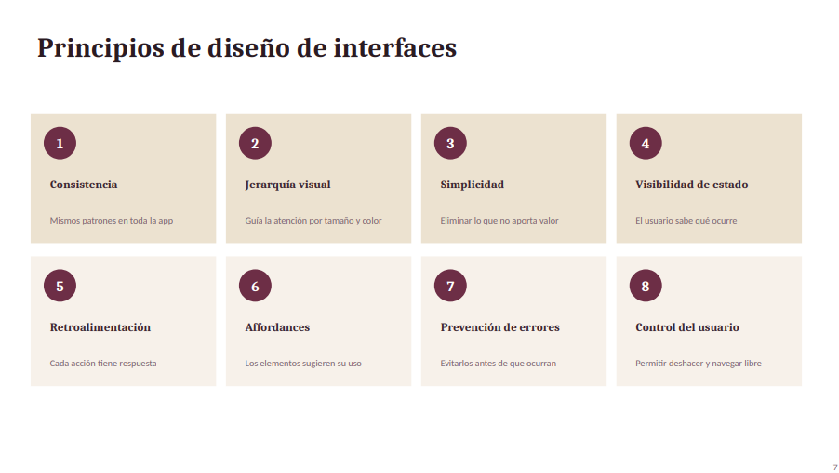
Mismos patrones en toda la aplicación, entrar a la app, tener un diseño de interfaces específicos y una paleta de colores.
Jerarquia visual, si hablo de una app web tengo mas espacio en resoluciones por lo que se puede trabajar con modelos mas grandes pero dentro de móvil al teer una resolución reducida no se debe forzar la vista.
Simplicidad en una interfaz, se debe tener un modelo sencillo de navegación que no dificulte al usuario. Dentro del manejo estándar se debe tener jerarquías a nivel máximo de 3. Un scroll horizontal no funciona correctamente dentro de un sistema.
Visibilidad – el usuario sabe que esta pasando dentro del sistema, se le debe recordar al usuario y notificarle que ocurre dentro del sistema mediante notificaciones.
Retroalimentacion – Cada acción que se hace dentro del sistema debe tener una respuesta, normalmente se utiliza el ojo de bloquear, al dar click en esa acción se debe notificar al usuario
Affordances – Los elementos sugieren sus uso, cuando se pasa el mouse con un hover, placeholders,
Prevencion de errores – evitar que se ingrese errores dentro del sistema, si se maneja decimales y no se le dice como va a haber problemas en registro de datos.
Control de usuario – permitir deshacer y navegar libre.
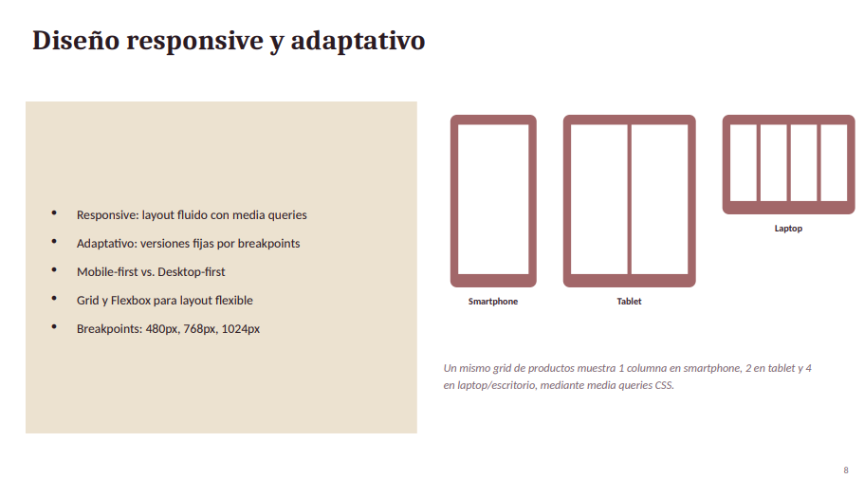
Responsive es con layout fluido con media queries y manejar esto.
Adaptativo con breakpoints sin cambios.
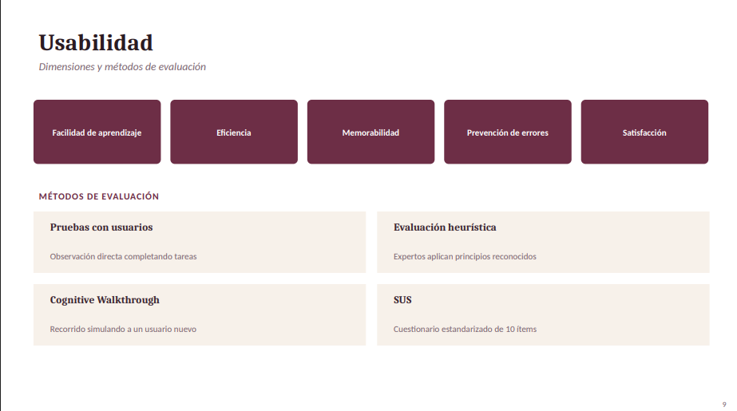
Metodo delfi se utiliza como evaluación de interfaces, 3 o 4 expertos en el tema y analizan como usuarios usan, tienen una conclusión general y eso es la conclusión.
Uso del SUS, cuestionario de 10 preguntas estandarizadas para cualquier tipo de interfaz, esas 10 preguntas que ya son estándar
Las 10 preguntas del cuestionario SUS
- 1. Creo que me gustaría usar este sistema con frecuencia.
- 2. Encontré el sistema innecesariamente complejo.
- 3. El sistema fue fácil de usar.
- 4. Creo que necesitaría el soporte de un técnico para poder usar este sistema.
- 5. Encontré que las diversas funciones de este sistema estaban bien integradas.
- 6. Pensé que había demasiada inconsistencia en este sistema.
- 7. Imagino que la mayoría de la gente aprendería a usar este sistema muy rápidamente.
- 8. Encontré el sistema muy engorroso de usar.
- 9. Me sentí muy seguro/a al usar el sistema.
- 10. Necesitaba aprender muchas cosas antes de poder seguir adelante con este sistema. [1, 2]
Con escala de Likert con 5 positivos y 5 negativos que sirven para contrastar la informacion dada por el usuario
Si en sus tengo menos de 50 es inaceptable, si es 50 a 68 es marginal que se puede aceptar pero hay que mejorar y si se tiene en 68 en adelante es valida la interfaz.
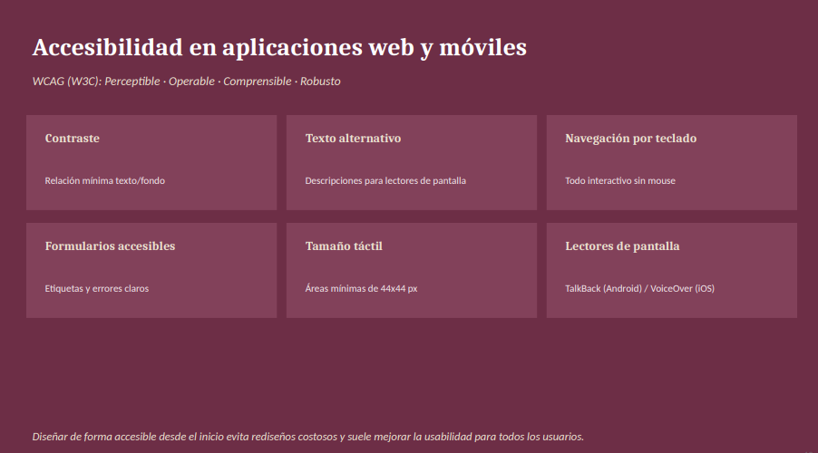
Vamos a usar penpot
Crear un usuario
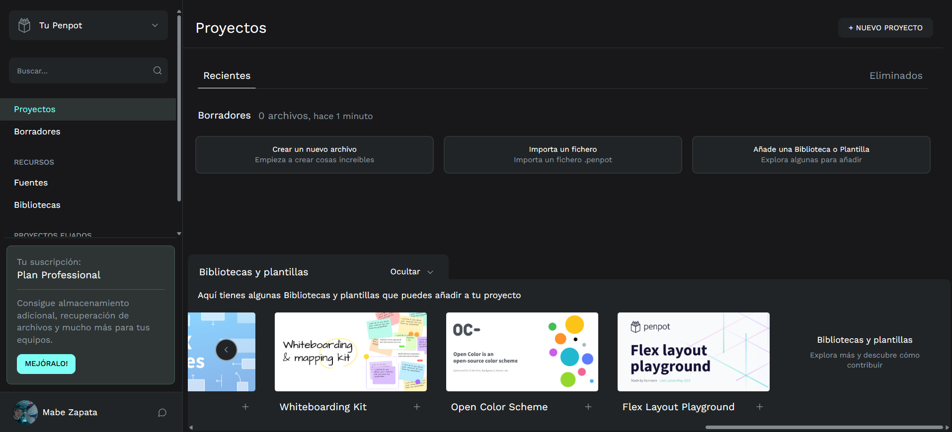
Clase 31/08/2026
Tecnologias Web
Retroalimentacion de las interfaces diseñadas en PenPot con mockups para interfaces, notificar al usuario el flujo permitir que el usuario interactue completamente.


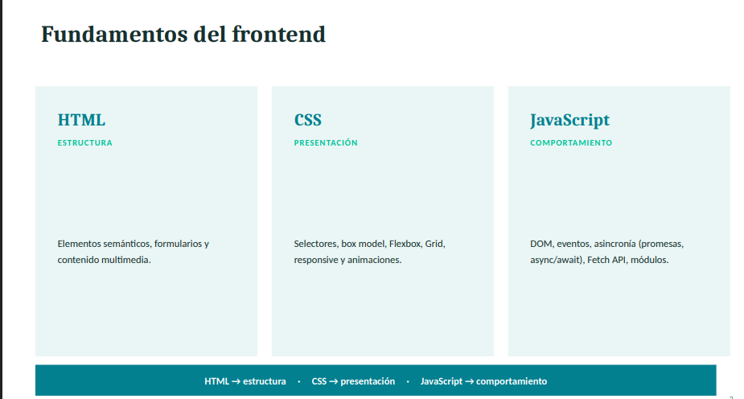
El HTml es estructural, normalmente ya no se pone videos en aplicaciones por el peso porque ralentiza aplicativos, el css mejora la presentacion, javascript para el comportamiento de las interfaces.
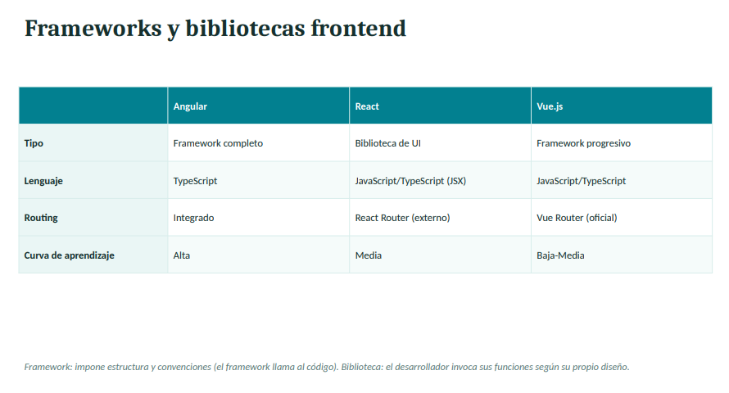
Dentro de los frameworks populares tenemos a nivel de mercado los mas populares como Angular como framework completo en donde esta todo integrado, es decir tiene todo el código altamente integrado para una funcionalidad empaquetada mientras que React es un biblioteca que tiene que tomarse en eso
Vue también es un framework que se esta tratando de completar.
El framework impone la estructura, la biblioteca tiene al desarrollador que invoca sus funciones.
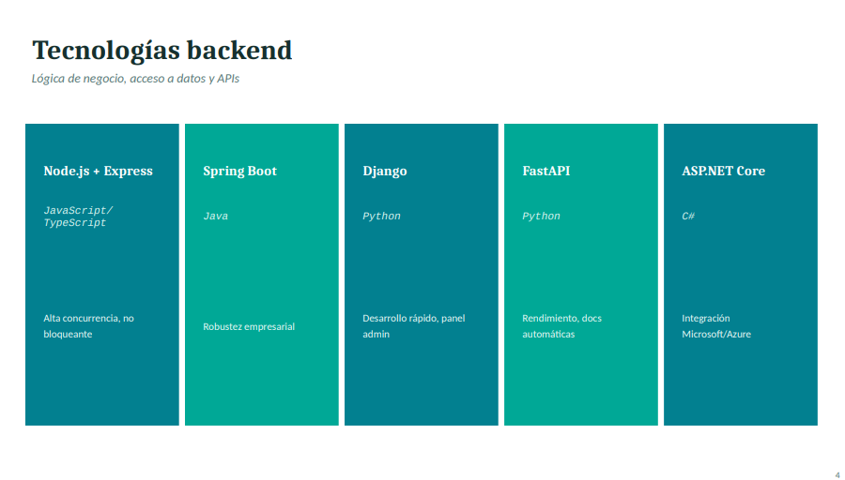
Springboot es robusto para empresas
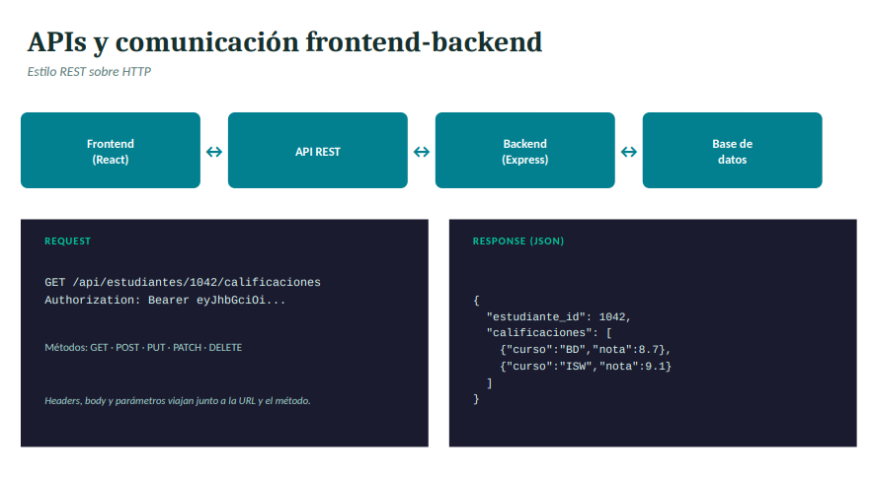
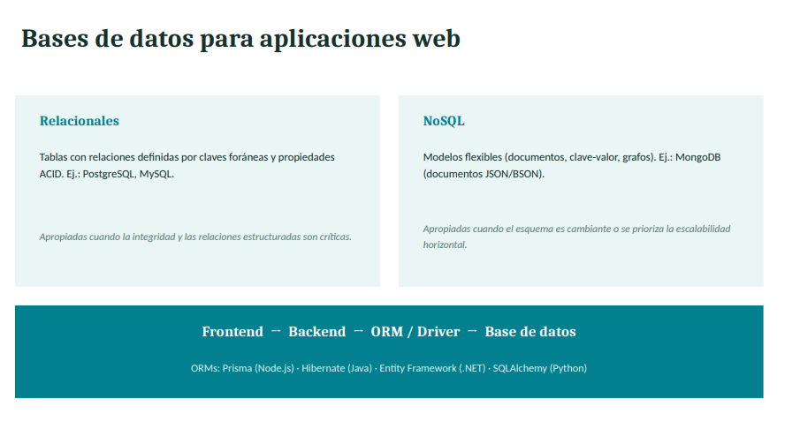
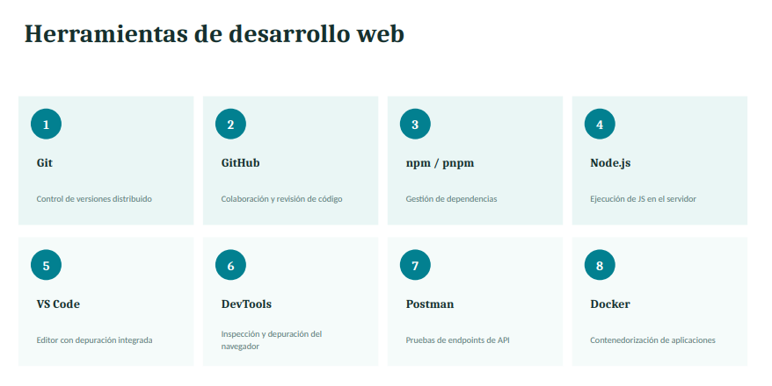
Pnpm tiene mayor seguridad que npm

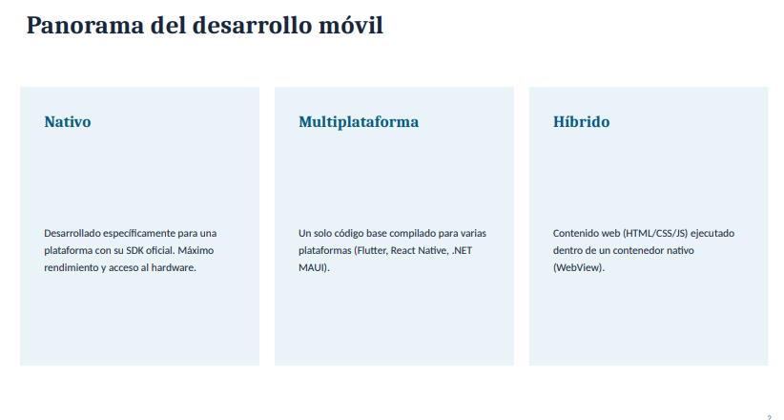
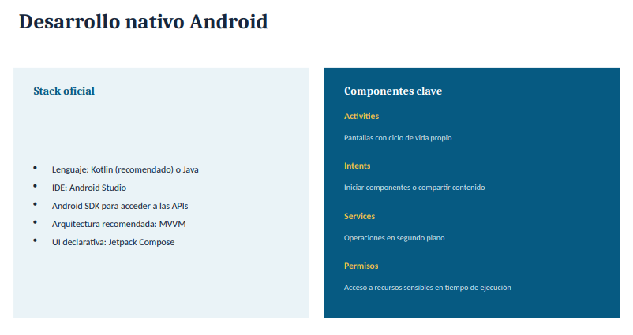
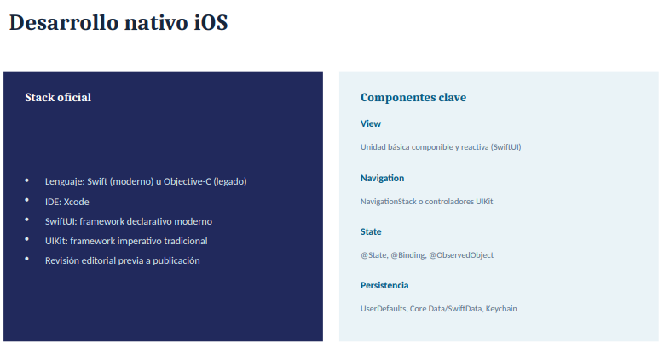
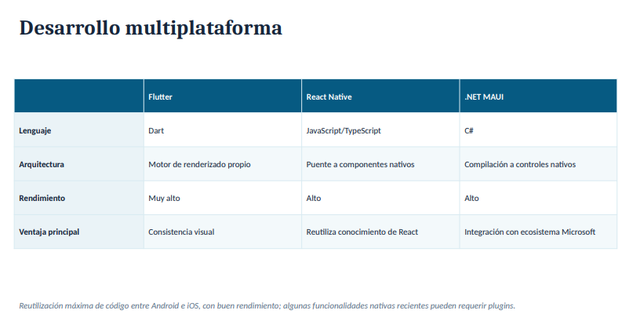
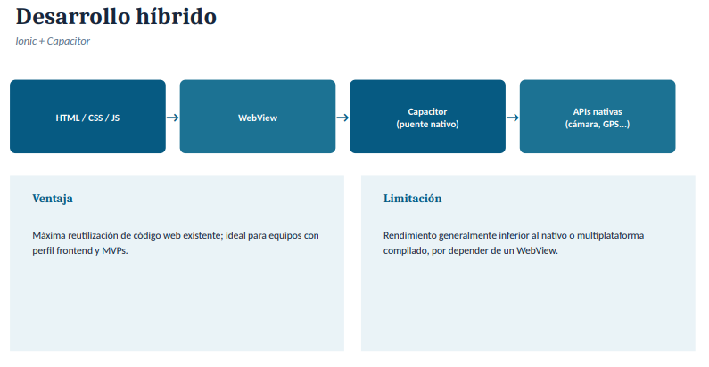
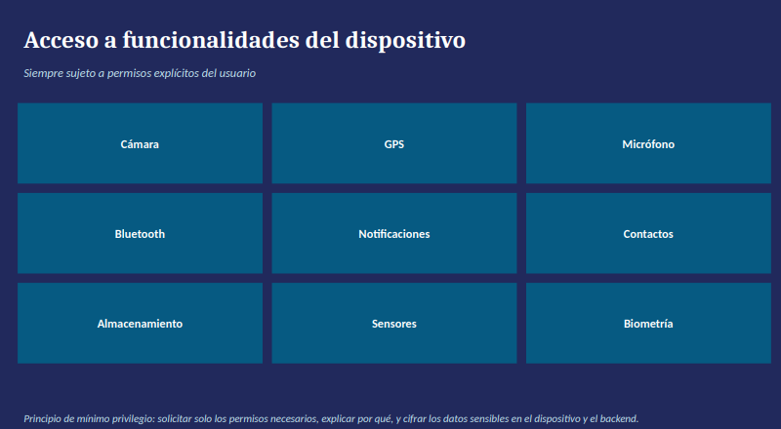
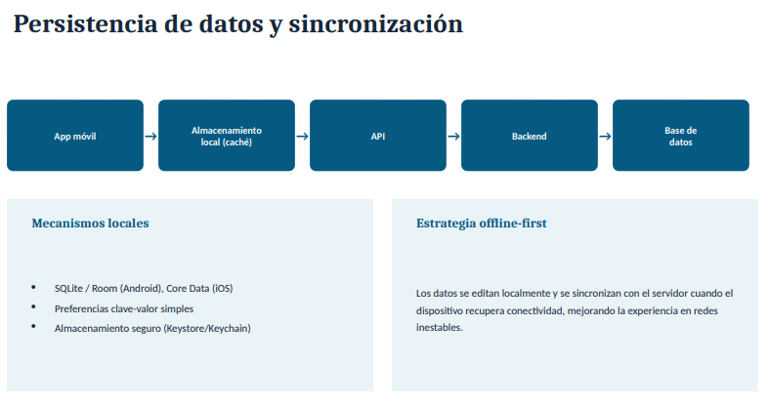
El offline-first es para garantizar que se trabaje en las zonas sin cobertura, de esa forma yo verifico correctamente.
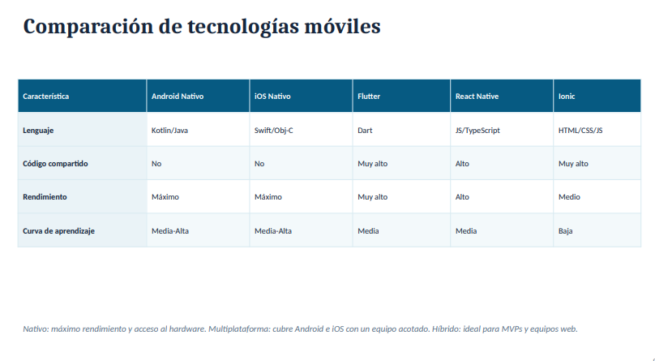
Para angular vamos a trabajar los siguiente
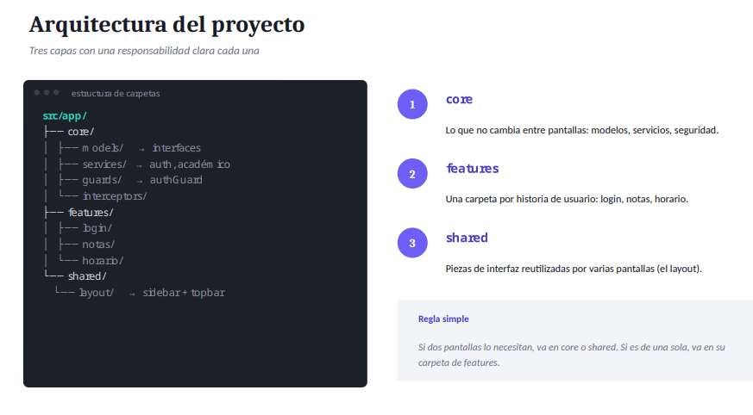
En features deberíamos tener una carpeta por cada opcion.
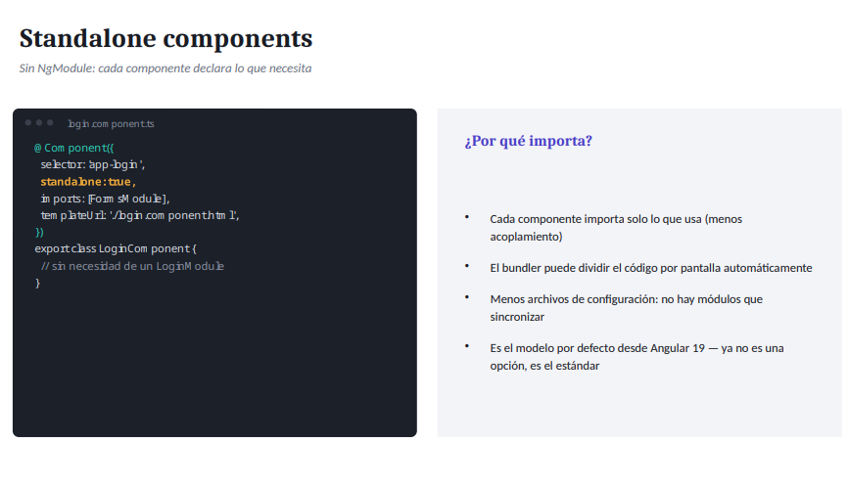
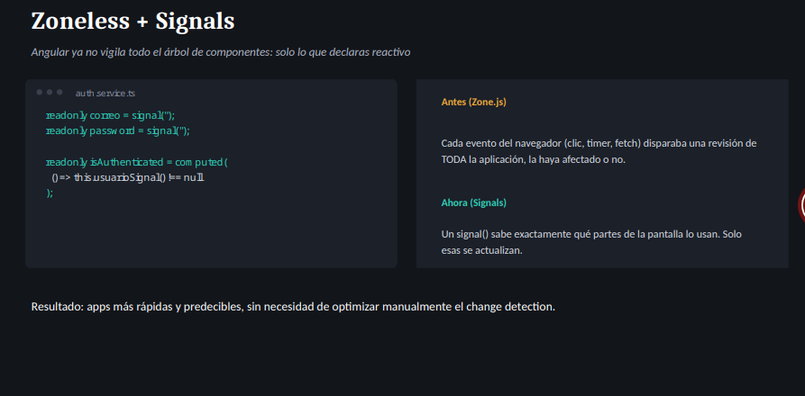
Antes el Zone.js revisaba todos las partes del aplicación, en los signal un sabe la parte en la pantalla que lo usa y ganamos rendimiento.
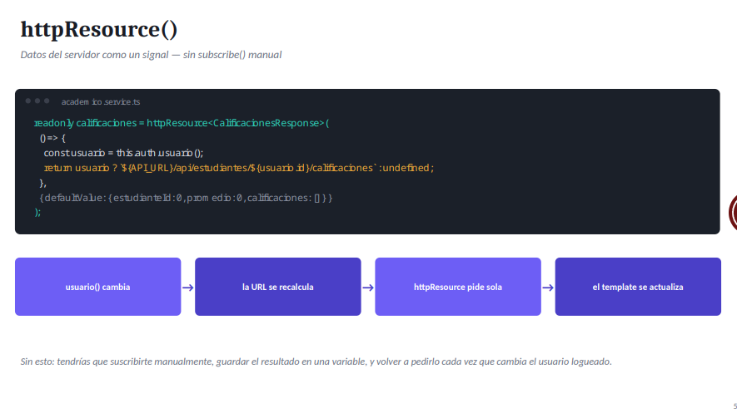
En este punto se sabe que si el usuario cambia la url se calcula y pide el http resourse lo que se tiene que hacer.
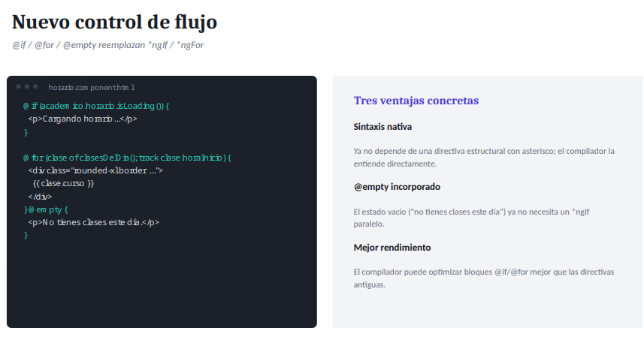
Permite visualizar de forma mas sencilla para que se pueda utilizar con mejor rendimiento y optimizaciones. 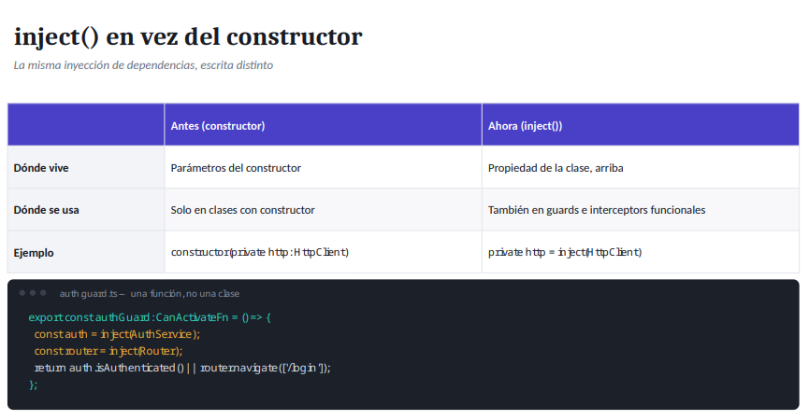
La misma inyeccion de forma directa pero solo en las propiedades, el inject se utiliza en todo hoy en dia porque ya no necesita costructor.
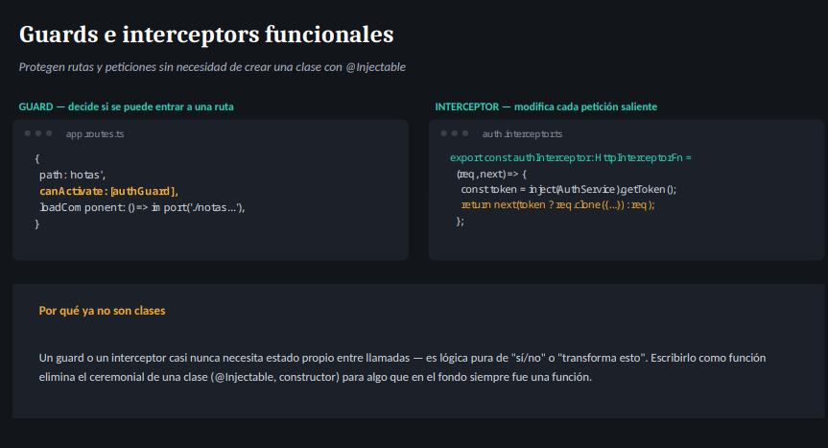Se puede decidir de forma directa sin calese ya que solo es lógica parcial no se requiere una clase.
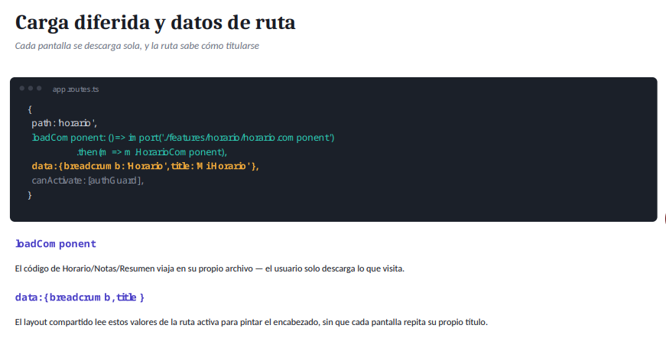
La carga diferida tiene que ver en que se carga cuando se usa dentro de la aplicación para mejorar el rendimiento para que se pueda tomar en un propio archivo sin descargarse cuando se visita.
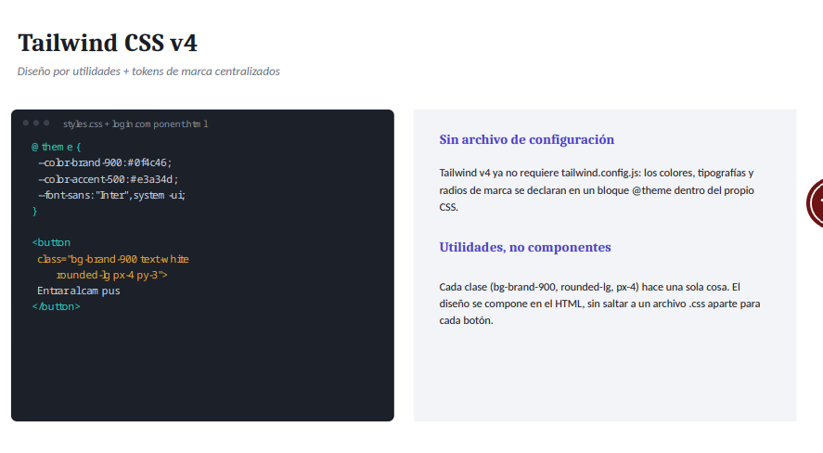
Con tailwind se puede trabajar con tokens sin requerir archivos de configuración.
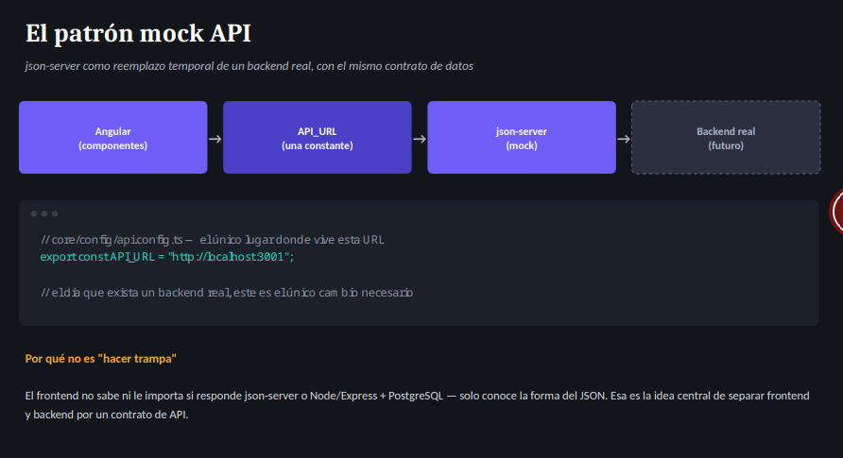El patron mock api que se encarga de manejar los flujos directos.
import { inject } from "@angular/core";
import { CanActivateFn, Router } from "@angular/router";
import { AuthService } from "../services/auth.service";

export const authGuard: CanActivateFn = () => {
const auth = inject(AuthService);
const router = inject(Router);

if (auth.isAuthenticated()) return true;

router.navigate(["/login"]);
return false;
};

El can actívate es para cuando se autoriza y como se explico corresponde al flujo del aplicativo cuando se usara.
Para todo el aplicativo se necesita autentificación por eso se tiene le canActivate antes de los paths
Un interceptor tampoco es una clase sino captura una petición, modifica y permite que siga el flujo, esto se hace para que se pueda usar con parámetros de los tokens.

Arquitectura Hexagonal en el frontend
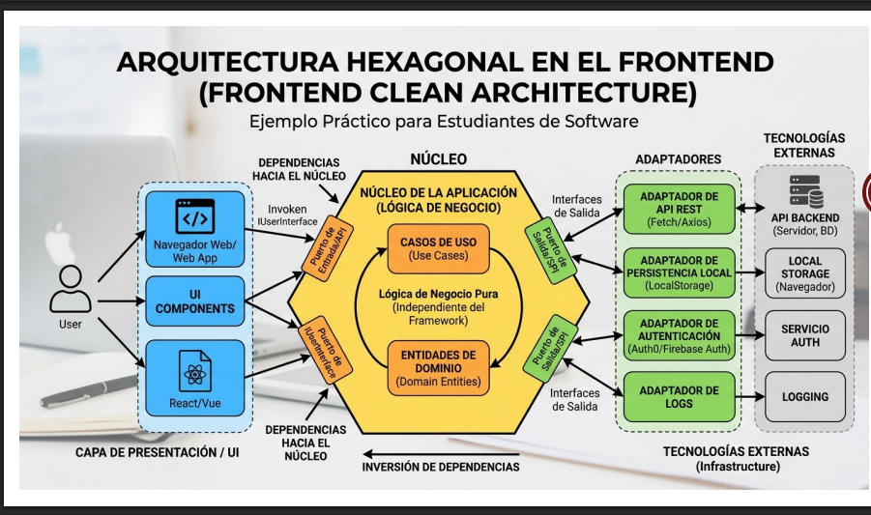
En el dominio esta la lógica de negocio basada en los casos de uso donde no se tiene nada que ver en el framework o las tecnologías, es totalmente transparente, luego los que interactúan con el núcleo mediante el navegador web con los UI components y el uso de la capa de presentacion de lo que se requiera para el aplicativo, esto interactúa no con el dominio sino que con puertos que se encargan de actuar con los casos de uso para obtener la respuesta que ellos requieren y al otro lado para la data se tiene puertos que se conectan a diferentes entornos como las apis, persistencia local, autentificaciones, o logs para los servicios.
De la misma manera se enfoca en la interaccion con los puertos entonces lo que esta internamente no sabe nada de tecnologías, es ajeno a lo que pasa en la interaccion con los datos.
Todos los adaptadores van al backend y a los manejos de forma externa
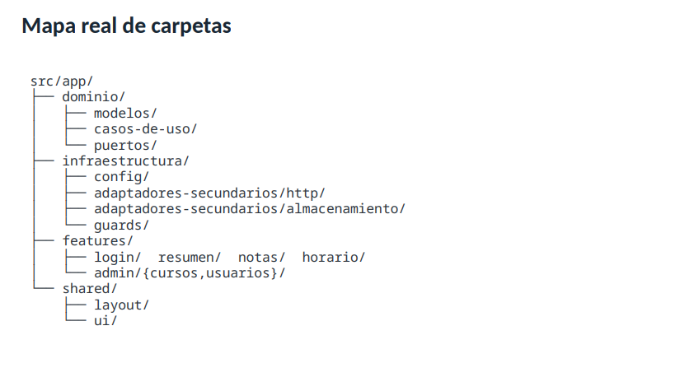
Los puertos son lo que interactúa de fuera del dominio, se tiene la capa de infraestructura a donde van los datos que se tienen como por ejemplo almacenamiento y los guarda para la navegación, luego se tiene también una carpeta para los features, todo esto se consume para entrar al dominio, finalmente con los compartidos que van al layout y la ui como tal.
Diseño se tiene solo en features y en Shared, lo demás es lógica y comportamiento.
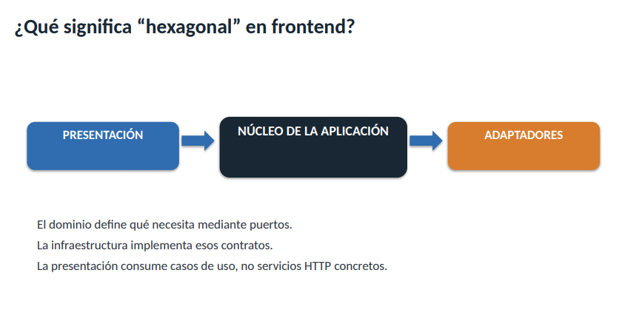
El dominio define que se necesita mediante puertos, la infraestructura implementa los contratos y la presentacion consume casos de uso, no servicios HTTP concretos
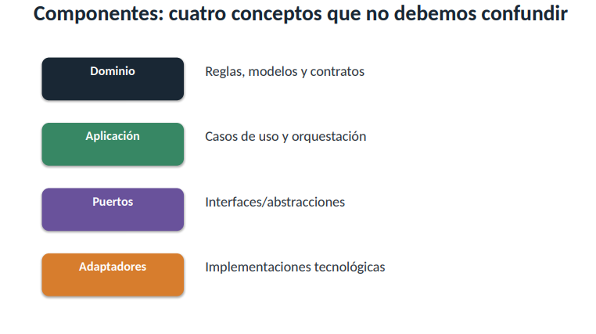
Se tiene casos de uso de la aplicación, con puertos que son para menajr las respuestas y los adaptadores son las implementaciónes tecnologías, y ello ya esta fuera del dominio
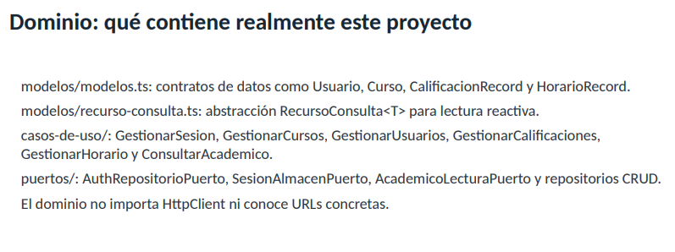
Maneja los Cruds los casos de uso, al dominio no le importa HTTPClient ni urls concretas, los que saben persistencia son los adaptadores de fuera.
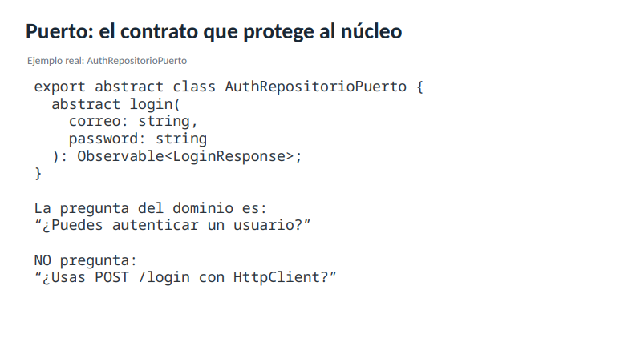
Al tener un puerto se tiene clases abstractas con un ejemplo del login y se ve que el dominio pregunta puedes autenticar un usuario, no importa como se realiza
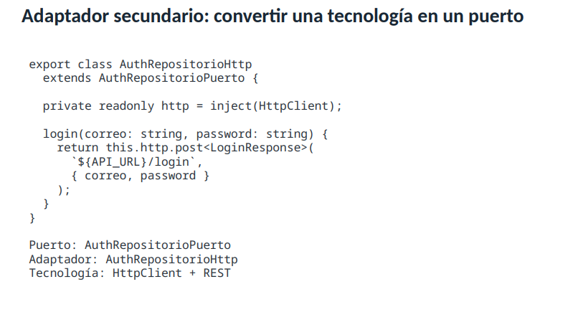
Un adaptador si inyecta u http client para realizar le proceso del login y se puede hacer las peticiones.
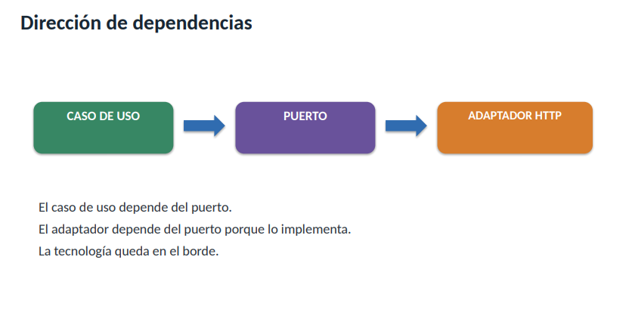
El caso de uso depende del puerto y el puerto depende del adaptador para que se pueda hacer el acceso al Endpoint.
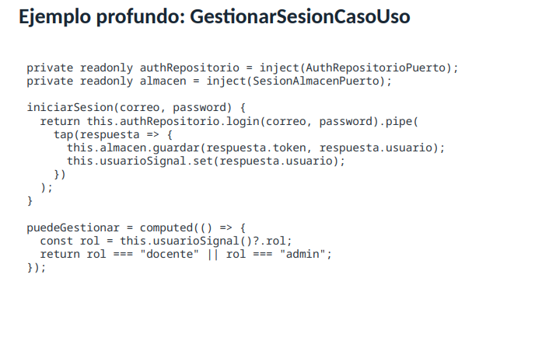
Este flujo corresponde a un caso de gestión donde se tiene que regresar el rol con la lógica correspondiente
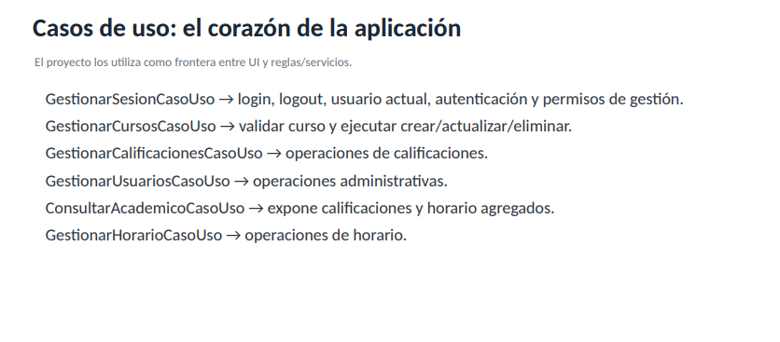
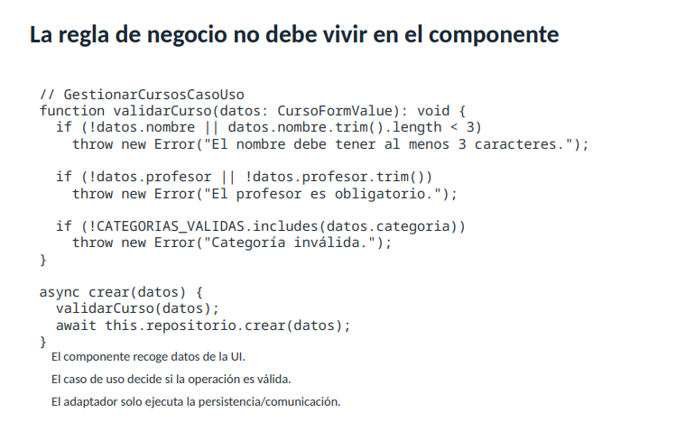
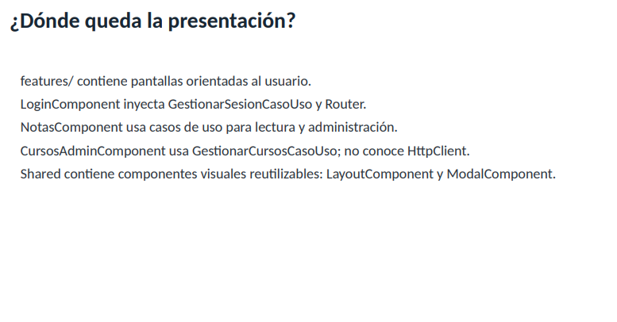
Features tiene pantallas orientadas al usuario, el loin inyecta el caso de uso y el router, el notes componente usa casos de uso para lectura y administracion.
El cursosadmincomponente utiliza el gestionarcursos caso uso no conoce a HTTPCLIENT
El Shared contiene componentes visuales reutiliables como el LayoutComponent
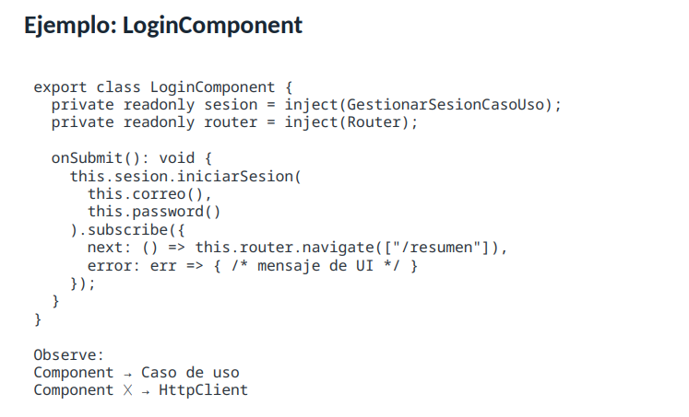
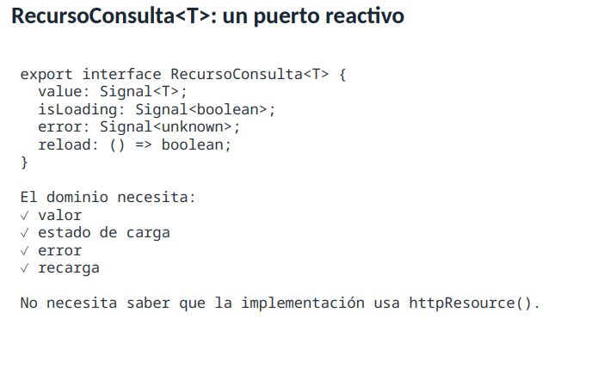
El dominio necesita el valor, el estado de carga, el error, recarga.
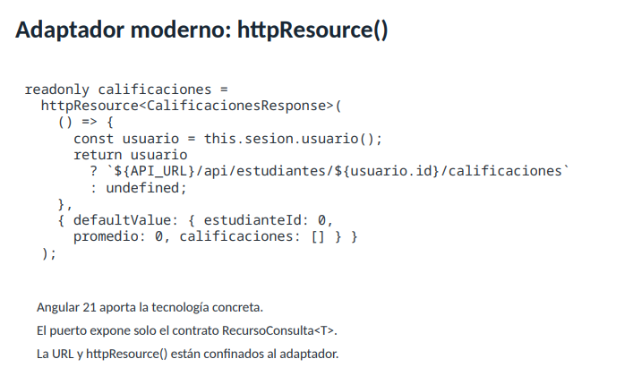

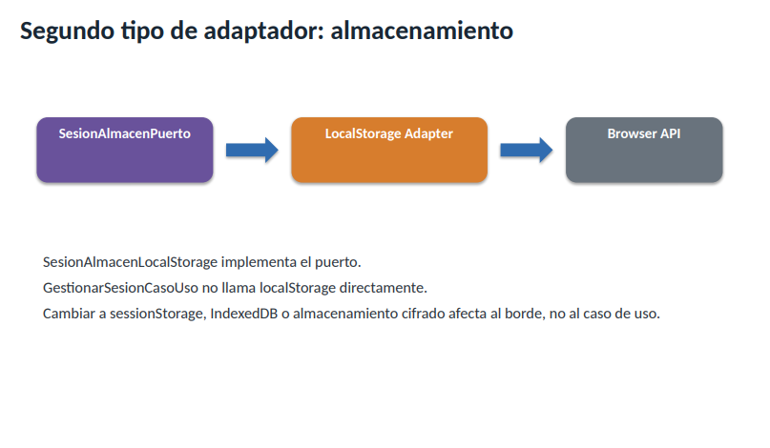
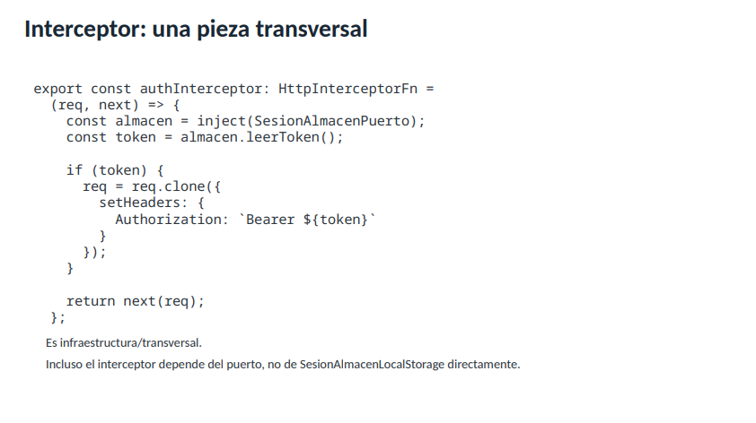
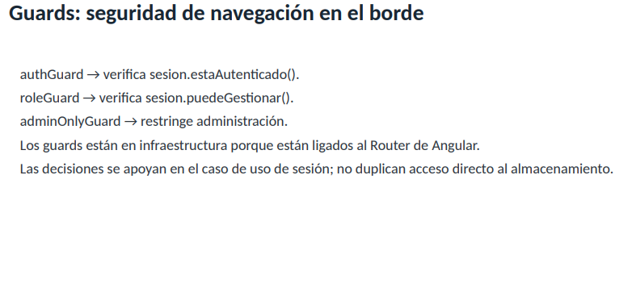
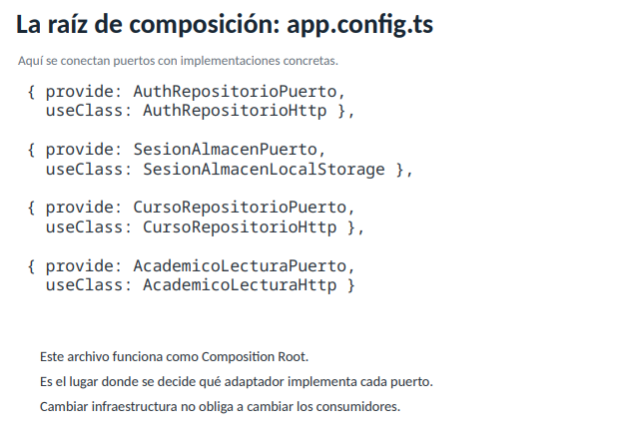
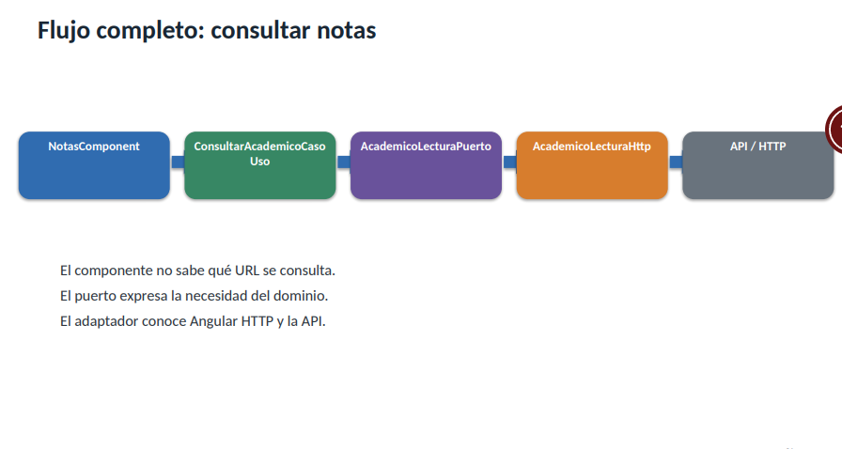
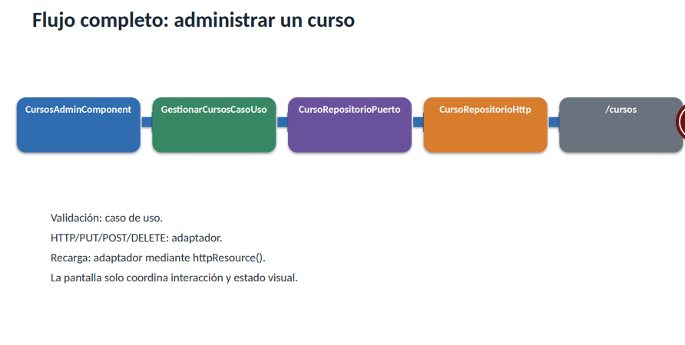
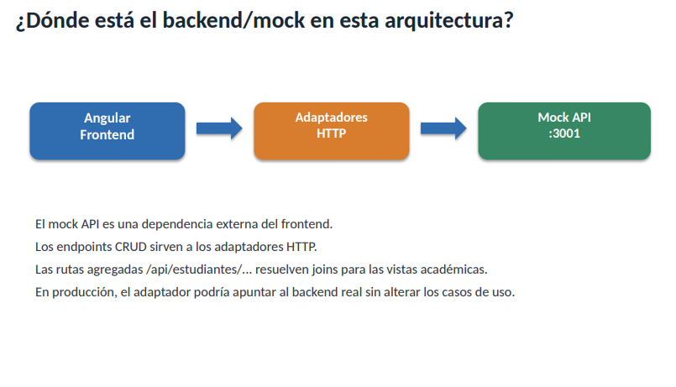
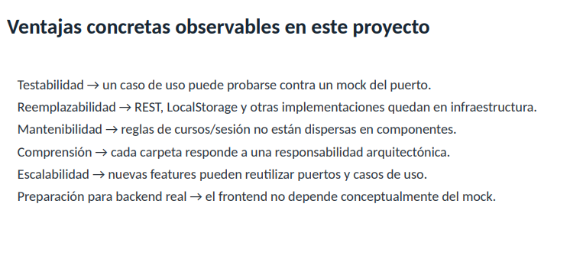

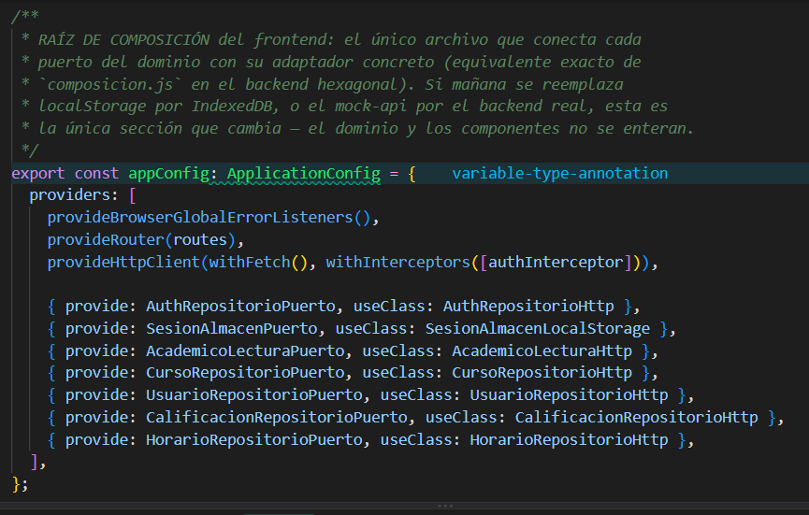El app.config.ts levanta todo el flujo y para interceptores tiene la clase del authInterceptor, también es importante decir cuales son los puertos que funcionan, es decir para el puerto de almacenamiento utiliza la clase, de forma en la que defino donde va a llegar cada flujo.
Si no lo defino me dará el error de que no hay un proveedor que asocie.
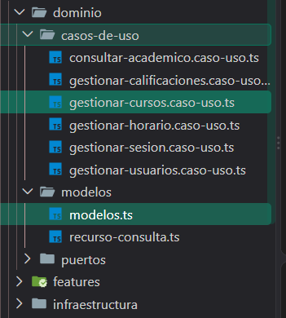
Clases 15/09/2026
Fundamentos del Backend
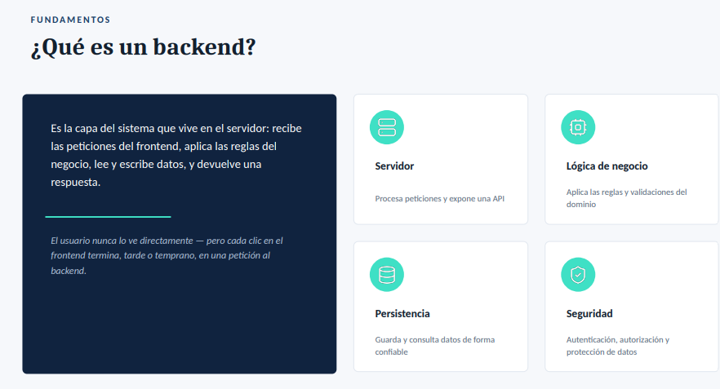
El usuario no ve el backend pero cada petición que hace el usuario va al backend, se requiere de un servidor que procese peticiones y exponga un api, se publica finalmente una api que puede ser consumida de diferentes maneras, tiene validaciones de lógica de negocio y genera persistencia.
El backend maneja seguridad con autentifacion, autorización.
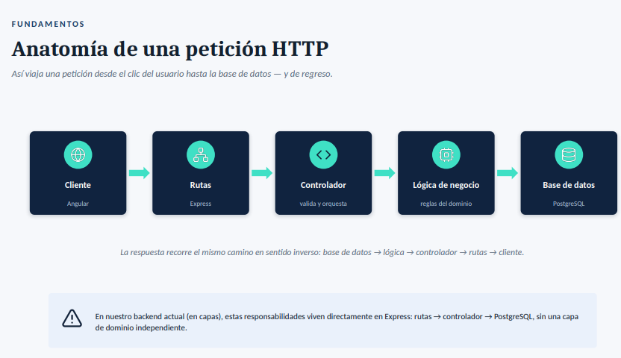
El http inicia en el cliente en angular, se tiene rutas que son publicadas en el backend, el mismo tiene un controlador que valida las peticiones, se tiene la lógica de negocio y finalmente la base de datos a nivel de postgres
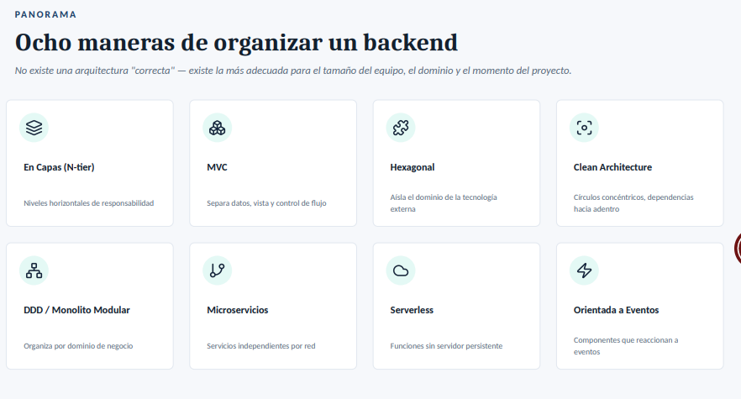
MVC también funciona a nivel de backend, clean que también se puede utilizar a nivel de backend, DDD o monolito modular
Serveless sin servidor de persistencia, es decir cada servicio funciona diferente
Orientada a Eventos que son oponentes que reacciona
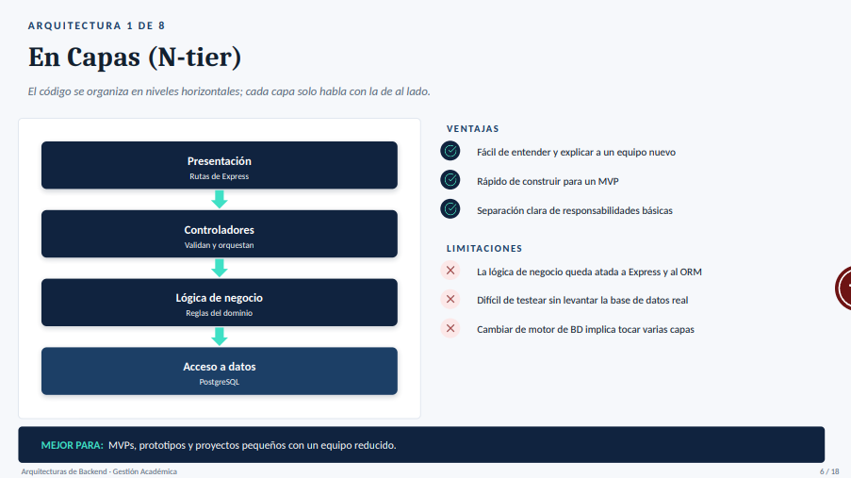
Expone las rutas que van al frontend, tenemos al final el acceso a datos.
Trabajar con NTier es fácil de entender, rápido para cosas pequeñas, con separación clara de responsabilidades básicas.
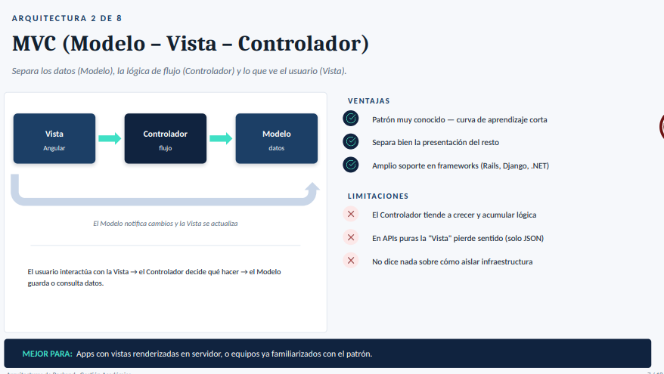
Se trabaja con ORM para evitar que se haga inyeccion.
Si cambio BD tengo que tocar varias capas.
MVC separa los datos a nivel de Modelo, Vistas y controlador
Todo allí mismo
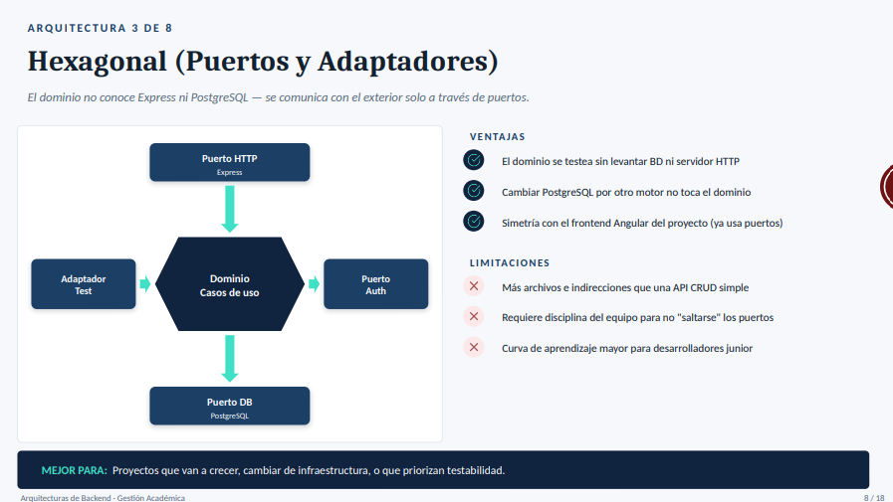
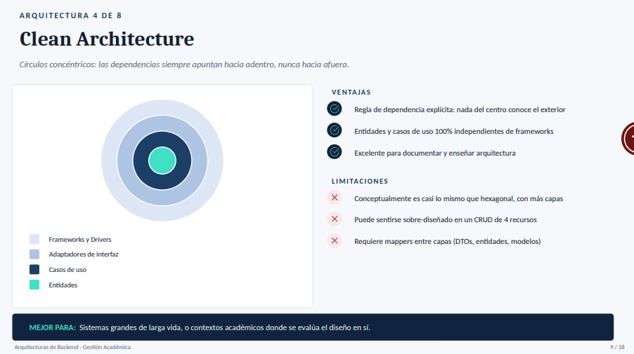
Mediante clean se trabaja similar que en hexagonal.
Nada del centro conoce lo de fuera.
No importa con que se implementa a nivel de ingreso de datos
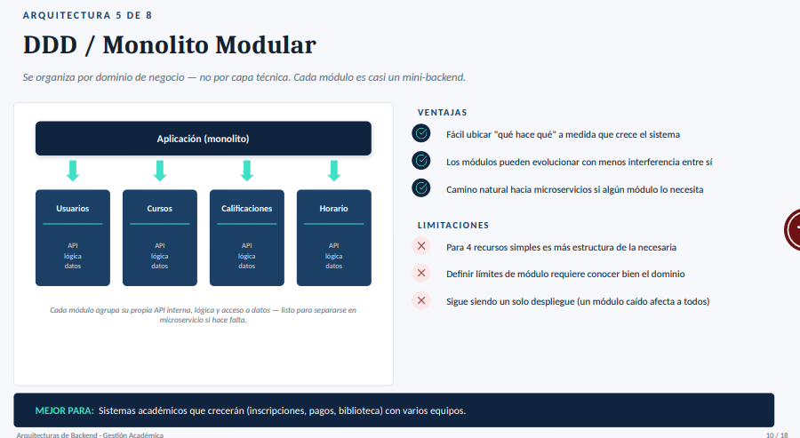
Cada uno de los segmentos tiene su api, su lógica y su conexión a datos, esta aplicación se encarga de decir a donde va cada uno.
La migración a microservicios es sencilla.
En recursos simples es mas estructura de la necesaria.
Definir limites de modulo requiere conocer bien el dominio.
Sigue siendo un solo despliegue.
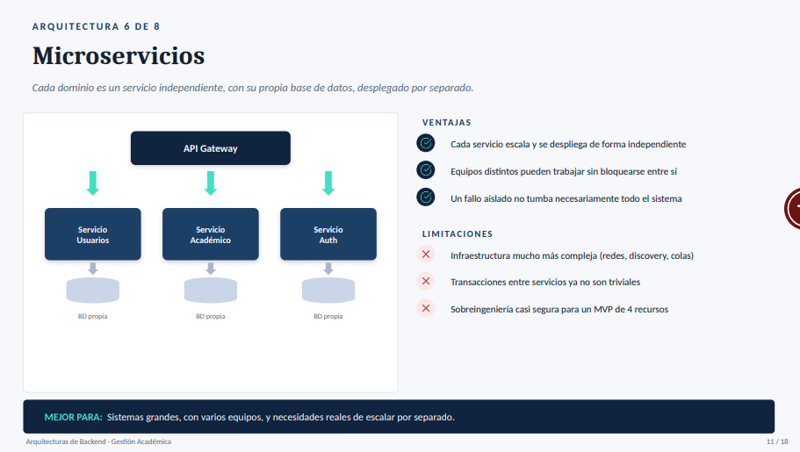
Requiere infraestructura mas compleja, para evitar la latencia, necesita escalado.
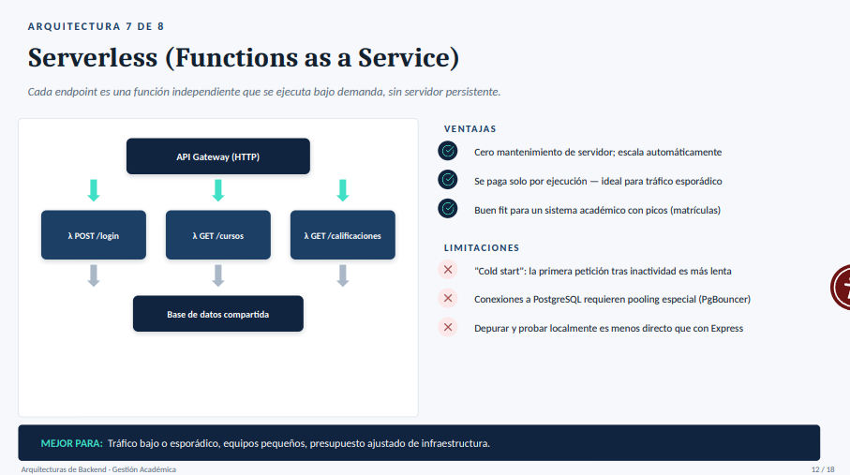
Similar a microservicios sino que me conecto a servicios específicos con una base de datos compartida, escala automáticamente, se paga por ejecucion, Buen fit para un sistema con picos.
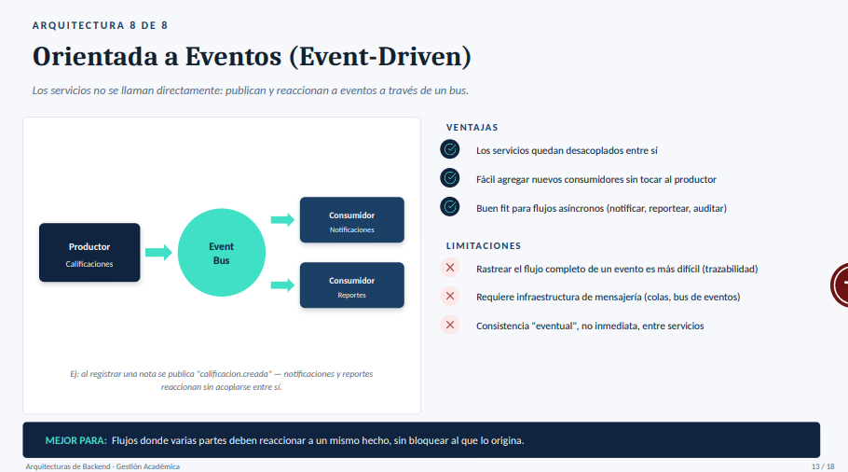
El productor es similar al api Gateway, se tiene un bus de eventos que decide a donde viene el texto.
Al registrar una nota se acoplan diferentes funciones entre si.
Los servicios quedan desacoplados entre si, es fácil agregar nuevos consumidores sin tocar al productor y funciona de forma asincrónica.
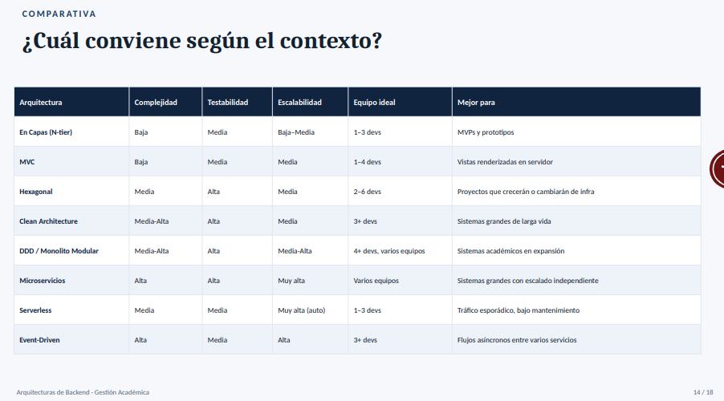
Necesito el contexto para saber bajo que arquitectura trabajo.
N-tier es para MVPs y prototipos.
MVC para vistas renderizadas en el servidor donde el proyecto crece.
Hexagonal que crece o cambia
Clean para proyectos con vida amplia.
DDD para expansión.
Microservicios para grandes equipos con sistemas muy escalables
Serveless para trafico esporadio
Event-Driven tiene alta escalabilidad con flujos asíncronos
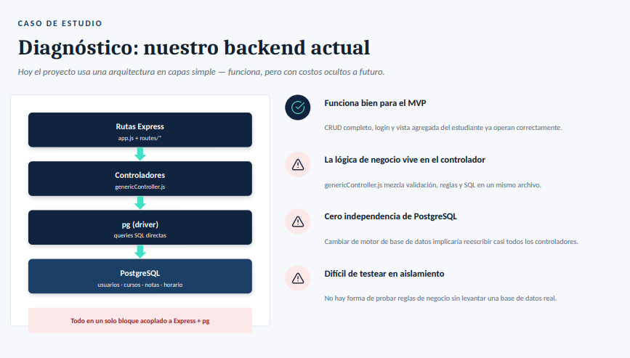
Testeamos el flujo del backend que se nos dio y luego de esto se nos explico que el examen es el 28
Clases 16/09/2026
N-Capas es el mas popular a nivel de backend.
Los controladores son los que orquestan el acceso, donde muchos proyectos tienen dentro de un controlador tienen una sentencia sql
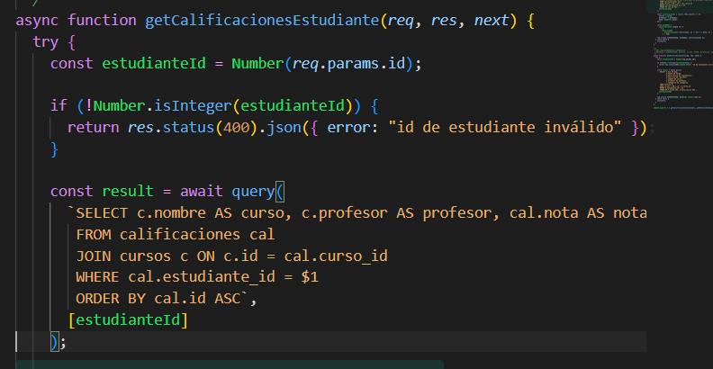
Se nos hablo de zap, que intercepta peticiones http y las puede modificar, cuando se tiene sentencias sql estas pueden ser alteradas antes de llegar al servidor dando acceso a modificaciones a nivel de base de datos.
El router permite que existan las diferentes acciones
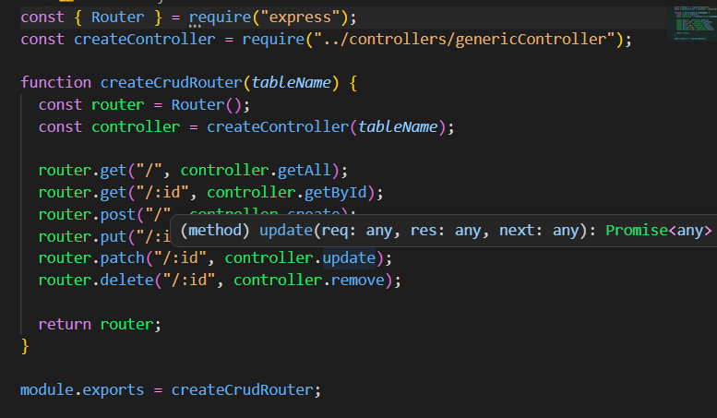
Aquí se accede entre capas hasta que se llegue al nivel de persistencia
CamelCase es la mas popular para nomenclaturas
En la aplicación solo se llama a las routes que es lo que se expone y en el servidor se levanta a nivel de la URL para que la misma sea consumida a nivel de frontend, es una arquitectura sencilla sin un amplio nivel de dificultad.
Hexagonal en back
Se tiene la aplicación en express y la base en postgress pero el dominio solo sabe que algo existe al otro lado, dentro de las carpetas tenemos un src para dominio y un src de infraestructura.
En la infraestructura tenemos los adaptadores que van a postgress, los primarios para peticiones y el testing con adaptador en memoria no postgress.
Los puertos son contratos no implementaciones explicitas, se realiza orquestación a nivel de caso de uso donde se tiene una gestión de recurso completo.
Se tiene que manejar errores propios no códigos HTTP ya que en ErrorValidacion, Errores de credenciales como 401 404 no encontrado, 409 conflictos.
Postgress va a los puertos mediante repositorios donde se va a la base de datos, a nivel de migraciones se hacen scripts para crear tablas y poblarlas.
Token y memoria reemplazables sin fricción, estos adaptadores muestran el punto entero de tener los puertos.
Crypto maneja hex con randomBytes no tenemos JWT aun
En http tenemos los controladores delgados que traducen req/res al caso de uso y de vuelta, para no llevar nada de sql
El contenedor hace de composition root donde se accede de forma principal a la aplicación
Un login parte del cliente desde POST/login
Luego de eso va a auth.routes.js
Lleva al controlador donde se arma el {correo, password}
Va al caso de uso y se va al repositorio
Si existe genera el token Generado a nivel Crypto y devuelve el usuario
El frontend no ha cambiado, si cambian los puertos es lo único que debería cambiarse a nivel de frontend.
Mediante hexagonal se puede testear a nivel de dominio sin bases de datos de postgress o mucho menos sin http.
En tesis se trabaja con caja negra, caja blanca y aceptacion, a nivel de sus también.
Pero el testing a nivel de dominio no es común.
Que ganamos en este flujo? Que el dominio sea independiente
Mismo contrato HTTP con cero cambios a front
Errores de negocio separados de códigos HTTP
6 test de dominio corriendo sin base de datos y un ultimo composition root

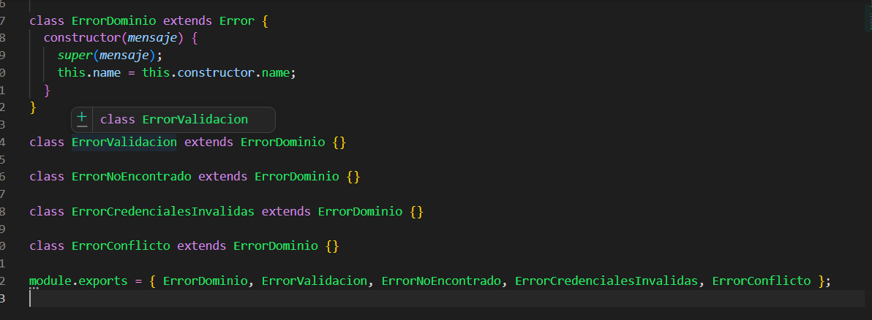
Aquí se manejo el tema de los errores para que a nivel de dominio se controlara el flujo
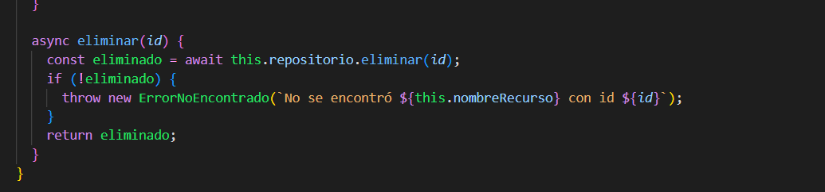
Se manda errores que el usuario pueda entender de esta forma se puede simplificar el flujo.
Flujo de firebase

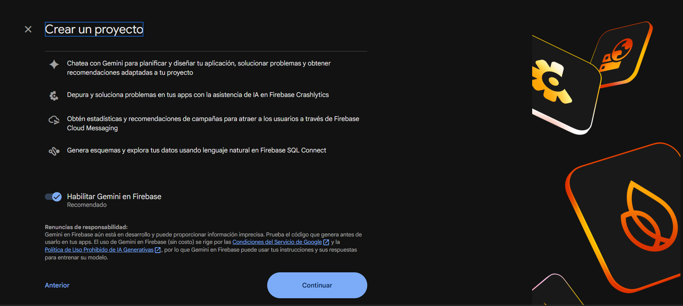
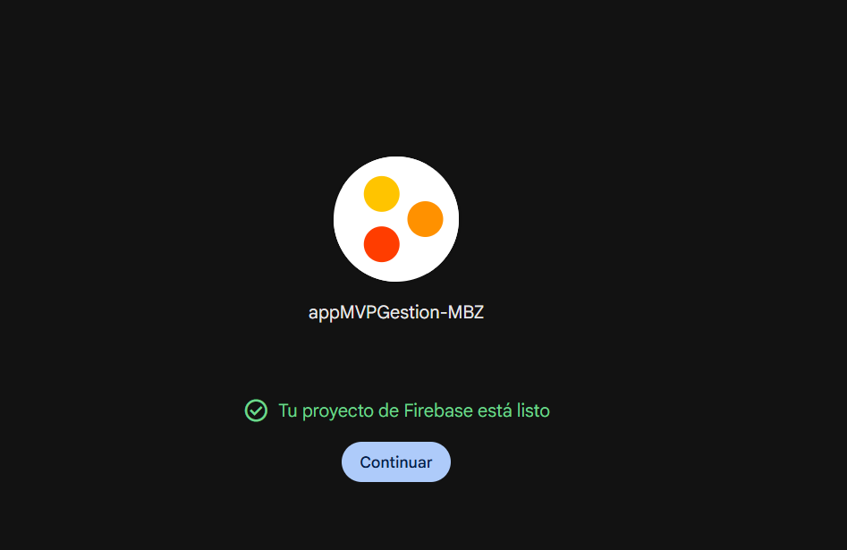
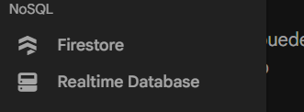
Ambos son bases de datos pero realtime va a IOT donde manejado a gran escala manda datos con una muy alta concurrencia donde la base de datos debe poder responder a esa cantidad de datos.
